МИНИСТЕРСТВО ОБРАЗОВАНИЯ И НАУКИ РОССИЙСКОЙ ФЕДЕРАЦИИ

БРАТСКИЙ ЦЕЛЛЮЛОЗНО – БУМАЖНЫЙ КОЛЛЕДЖ
ФЕДЕРАЛЬНОГО ГОСУДАРСТВЕННОГО БЮДЖЕТНОГО
ОБРАЗОВАТЕЛЬНОГО УЧРЕЖДЕНИЯ
ВЫСШЕГО ОБРАЗОВАНИЯ
«БРАТСКИЙ ГОСУДАРСТВЕННЫЙ УНИВЕРСИТЕТ»

Специальность 09.02.04 Информационные системы (по отраслям)

Методическое пособие

СБОРНИК ПРАКТИЧЕСКИХ РАБОТ ПО МДК.04.02 «ИНФОРМАЦИОННАЯ БЕЗОПАСНОСТЬ» ПМ 04 «ОРГАНИЗАЦИЯ ЗАЩИТЫ ИНФОРМАЦИИ И ПРОЦЕССОВ, ОБЕСПЕЧЕНИЕ ИНФОРМАЦИОННОЙ БЕЗОПАСНОСТИ»

для специальности 09.02.04
«ИНФОРМАЦИОННЫЕ СИСТЕМЫ (ПО ОТРАСЛЯМ)»

Братск 2016
Составила (разработала) И.И. Сорокина, преподаватель кафедры ИСПиА

Рассмотрено на заседании кафедры ИСПиА

«_____»_____________2016г. _______________________

Одобрено и утверждено редакционным советом

____________________

«_____»_____________2016г. №_____________________

Содержание

Введение 5
- Методические указания к выполнению практической работы «Программа PGP» 6
  - Описание программы PGP 6
  - Ключи программы 7
  - Цифровая подпись 8
  - ХЭШ-функция 8
  - Парольная фраза 8
  - Как послать зашифрованное сообщение 11
  - PGP диск 14
- Методические указания к выполнению практической работы «Программа FolderGuard» 18
  - Описание и характеристики FolderGuar 18
  - Установка и русифицирование программы 19
  - Системные требования 20
- Методические указания к выполнению практической работы «Программа NANO Антивирус» 22
  - Руководство пользователя 24
  - Файловая защита 24
  - Веб-защита 25
  - Настройка программы 26
- Методические указания к выполнению практической работы «ПрограммаMalwarebytesAnti-Malware (MBAM)» 29
  - ТеорияиобзорMalwarebytes Anti-Malware (MBAM) 29
  - НастройкаMalwarebytesAnti-Malware (MBAM) 30
- Методические указания к выполнению практической работы «Программа VSEncryptor» 37
  - Описание программы VSEncryptor 37
  - Руководство пользователя и настройка программы 37
- Методические указания к выполнению практической работы «ПрограммаTrafficInspector» 41
  - Руководство пользователя и настройка программы 41
  - Защита трафика 43
  - Настройка NAT в Windows 7 через Traffic Inspector 45
- Методические указания к выполнению практической работы «Программа ArecaBackup» 52
  - Руководство пользователя 54
  - Настройка программы 56
- Методические указания к выполнению практической работы «Антивирусная система Avast» 57
  - Установка антивируса Avast 58
  - Автоматическое обновление 60
  - Системные требования Avast 61
  - Настройка сканирования 61
  - Обзор дополнительных инструментов 62
- Методические указания к выполнению практической работы «Программа RohosDisk» 65
  - Описание программыRohosDisk 65
  - Руководство пользователя 65
- Методические указания к выполнению практической работы «ПрограммаGNUPG» 69
  - Описание программы GNUPG 69
  - Руководство пользователя 70
Заключение 73
Список использованных источников 75
Введение

Междисциплинарный комплекс МДК.04.02 «Информационная безопасность» является частью профессионального модуля ПМ 04 «Организация защиты информации и процессов, обеспечение информационной безопасности» по специальности 09.02.04 «Информационные системы (по отраслям)».
Данный модуль является вариативной частью. Основанием для введения новых элементов является запрос работодателя на дополнительные результаты освоения ППССЗ, для более глубокого изучения теоретического материала для освоения дополнительных компетенций, получения и закрепления практических навыков.
В результате освоения МДК 04.02 обучающийся должен знать:
- роль информации в современном мире;
- значение защиты;
- аспекты защиты. Анализ схем защиты;
- организацию защиты информации в вычислительном центре (ВЦ) крупного предприятия. Внешнее окружение ВЦ;
- способы контроля доступа к информации;
- экономические проблемы ЗИ;
- защиту вычислительной сети. Классификацию вторжений;
- классификация сбоев и нарушения прав доступа к информации;
- физическую защиту кабельной системы;
- принципы защиты информации в операционных системах;
- принципы защиты информации в прикладном ПО;
- способы идентификации пользователей;
- основные механизмы проверки подлинности пароля;
- общую классификацию средств защиты от вирусов;
- стандарты шифрования данных;
- основные направления компьютерных преступлений.
В результате освоения МДК 04.02 обучающийся должен овладеть следующими профессиональными компетенциями:
ПК 4.1. Выполнять шифрование данных различными методами
ПК 4.2. Знать основы и принципы политики обеспечения безопасности информации
ПК 4.3. Знать различные программно-аппаратные средства шифрования данных
ПК 4.4. Выполнять защиту информации от компьютерных вирусов
ПК 4.5. Знать проблемы защиты информации в сети

1 Методические указания к выполнению практической работы

«Программа PGP»

1.1 Описание программы PGP

PGP – это криптографическая (шифровальная) программа с высокой степенью надежности, которая позволяет пользователям обмениваться информацией в электронном виде в режиме полной конфиденциальности.
Главное преимущество этой программы состоит в том, что для обмена зашифрованными сообщениями пользователям нет необходимости передавать друг другу тайные ключи т.к. эта программа построена на новом принципе работы – публичной криптографии или обмене открытыми (публичными) ключами, где пользователи могут открыто посылать друг другу свои публичные ключи с помощью сети «Интернет» и при этом не беспокоиться о возможности несанкционированного доступа каких-либо третьих лиц к их конфиденциальным сообщениям.
В PGP применяется принцип использования двух взаимосвязанных ключей: открытого и закрытого. К закрытому ключу имеете доступ только вы, а свой открытый ключ вы распространяете среди своих корреспондентов.
Великолепное преимущество этой программы состоит также в том, что она бесплатная и любой пользователь, имеющий доступ к Интернету, может ее «скачать» на свой компьютер в течение получаса. PGP шифрует сообщение таким образом, что никто кроме получателя сообщения, не может ее расшифровать. Создатель PGP Филипп Циммерман открыто опубликовал код программы, который неоднократно был исследован специалистами крипто-аналитиками высочайшего класса и ни один из них не нашел в программе каких-либо слабых мест.
Филипп Циммерман следующим образом объясняет причину создания программы:«Людям необходимаконфиденциальность.PGPраспространяется как огонь в прериях, раздуваемый людьми, которые беспокоятся о своей конфиденциальности в этот информационный век. Сегодня организации по охране прав человека используют программу PGP для защиты своих людей за рубежом. ОрганизацияAmnestyInternationalтакже использует ее».
Пользователям сети «Интернет» рекомендуется использовать эту программу именно по той же причине, почему люди предпочитают посылать друг другу письма в конвертах, а не на открытках, которые могут быть легко прочитаны почтовыми служащими. Дело в том, что электронные сообщения, в том виде и формате, который существует на сегодняшний день, легко могут быть прочитаны и архивированы любым человеком, имеющим доступ к серверу Интернет провайдера (поставщика услуг сети «Интернет»). В настоящий момент спецслужбам проще и дешевле подключиться к электронным адресам большого количества лиц, нежели к телефонным разговорам. Здесь вообще ничего делать не надо. Все сделает компьютер. Агенту спецслужбы или другому заинтересованному человеку остается только сесть за компьютер и просмотреть все ваши сообщения. Научно-технический прогресс облегчил задачу таким людям, однако, этот же самый прогресс предоставил возможность пользователям сети «Интернет» скрыть свои сообщения от третьих лиц таким образом, что даже суперкомпьютер стоимостью несколько десятков миллионов долларов не способен их расшифровать.
Когда пользователь шифрует сообщение с помощью PGP, то программа сначала сжимает текст, что сокращает время на отправку сообщения через модем и увеличивает надежность шифрования. Большинство приемов криптоанализа (взлома зашифрованных сообщений) основаны на исследовании «рисунков», присущих текстовым файлам, что помогает взломать ключ. Сжатие ликвидирует эти «рисунки» и таким образом повышает надежность зашифрованного сообщения. Затем PGP генерирует сессионный ключ, который представляет собой случайное число, созданное за счет движений вашей мышки и нажатий на клавиши клавиатуры.
Как только данные будут зашифрованы, сессионный ключ зашифровывается с помощью публичного ключа получателя сообщения, который отправляется к получателю вместе с зашифрованным текстом.
Расшифровка происходит в обратной последовательности. Программа PGP получателя сообщения использует закрытый ключ получателя для извлечения временного сессионного ключа, с помощью которого программа затем дешифрует зашифрованный текст.

1.2 Ключи программы

Ключ – это число, которое используется криптографическим алгоритмом для шифрования текста. Как правило, ключи - это очень большие числа. Размер ключа измеряется в битах. Число, представленное 1024 битами – очень большое. В публичной криптографии, чем больше ключ, тем его сложнее взломать.
В то время как открытый и закрытый ключи взаимосвязаны, чрезвычайно сложно получить закрытый ключ исходя из наличия только открытого ключа, однако это возможно при наличии большой компьютерной мощности. Поэтому крайне важно выбирать ключи подходящего размера: достаточно большого для обеспечения безопасности и достаточно малого для обеспечения быстрого режима работы. Кроме этого, необходимо учитывать личность того, кто намеревается прочитать ваши зашифрованные сообщения, насколько он заинтересован в их расшифровке, каким временем он обладает, и какие у него имеются ресурсы.
Более большие ключи будут более надежными в течение более длительного срока времени. Поэтому если вам необходимо зашифровать информацию с тем, чтобы она хранилась в течение нескольких лет, то необходимо использовать более крупный ключ.
Ключи хранятся на жестком диске вашего компьютера в зашифрованном состоянии в виде двух файлов: одного для открытых ключей, а другого - для закрытых. Эти файлы называются «кольцами» (keyrings). В течение работы с программой PGP вы, как правило, будете вносить открытые ключи ваших корреспондентов в открытые «кольца». Ваши закрытые ключи хранятся в вашем закрытом «кольце». При потере вашего закрытого «кольца» вы не сможете расшифровать любую информацию, зашифрованную с помощью ключей, находящихся в этом «кольце».

1.3 Цифровая подпись

Огромным преимуществом публичной криптографии также является возможность использования цифровой подписи, которая позволяют получателю сообщения удостовериться в личности отправителя сообщения, а также в целостности (верности) полученного сообщения. Цифровая подпись исполняет ту же самую функцию, что и ручная подпись. Однако ручную подпись легко подделать. Цифровую же подпись почти невозможно подделать.

1.4 ХЭШ-функция

Еще одно важное преимущество использования PGP состоит в том, что PGP применяет так называемую «хэш-функцию», которая действует таким образом, что в том случае какого-либо изменения информации, пусть даже на один бит, результат «хэш-функции» будет совершенно иным. С помощью «хэш-функции» и закрытого ключа создается «подпись», передаваемая программой вместе с текстом. При получении сообщения получатель использует PGP для восстановления исходных данных и проверки подписи.
При условии использования надежной формулы «хэш-функции» невозможно вытащить подпись из одного документа и вложить в другой, либо каким-то образом изменить содержание сообщения. Любое изменение подписанного документа сразу же будет обнаружено при проверке подлинности подписи.

1.5 Парольная фраза

Большинство людей, как правило, знакомы с парольной системой защиты компьютерных систем от третьих лиц.
Парольная фраза – это сочетание нескольких слов, которое теоретически более надежно, чем парольное слово. В виду того, что парольная фраза состоит из нескольких слов, она практически неуязвима против так называемых «словарных атак», где атакующий пытается разгадать ваш пароль с помощью компьютерной программы, подключенной к словарю. Самые надежные парольные фразы должны быть достаточно длинными и сложными и должны содержать комбинацию букв из верхних и нижних регистров, цифровые обозначения и знаки пунктуации.
Парольная фраза должна быть такой, чтобы ее потом не забыть и чтобы третьи лица не могли ее разгадать. Если вы забудете свою парольную фразу, то уже никогда не сможете восстановить свою зашифрованную информацию. Ваш закрытый ключ абсолютно бесполезен без знания парольной фразы и с этим ничего не поделаешь.
Установите программу на свой компьютер. Руководствуйтесь краткой инструкцией по инсталляции программы, приведенной ниже.
- Создайте закрытый и открытый ключ. Перед тем, как вы начнете использовать программу PGP, вам необходимо генерировать пару ключей, которая состоит из закрытого ключа, к которому имеете доступ только вы, и открытый ключ, который вы копируете и свободно передаете другим людям (вашим корреспондентам).
- Распространите свой открытый ключ среди своих корреспондентов в обмен на их ключи. Ваш открытый ключ, это всего лишь маленький файл, поэтому его можно либо воткнуть в сообщение, копировать в файл, прикрепить к почтовому сообщению или разместить на сервере.
- Удостовериться в верности открытого ключа. Как только вы получите открытые ключи своих корреспондентов, то их можно внести в «кольцо» открытых ключей. После этого вам необходимо убедиться в том, что у вас действительно открытый ключ вашего корреспондента. Вы можете это сделать, связавшись с этим корреспондентом и, попросив его зачитать вам по телефону «отпечатки пальцев» (уникальный идентификационный номер) его открытого ключа, а также сообщив ему номер вашего ключа. Как только вы убедитесь в том, что ключ действительно принадлежит ему, вы можете его подписать и таким образом подтвердить ваше доверие к этому ключу.
- Шифрование и удостоверение корреспонденции вашей цифровой подписью. После генерации пары ключей и обмена открытыми ключами вы можете начать шифрование и удостоверение ваших сообщений и файлов своей цифровой подписью. Если вы используете почтовую программу, которая поддерживается программой PGP, то вы можете шифровать и дешифровать всю вашу корреспонденцию, находясь прямо в этой программе. Если же ваша почтовая программа не поддерживается программой PGP, то вы можете шифровать вашу корреспонденцию другими способами (через буфер обмена или шифрованием файлов целиком).
- Дешифровка поступающих к вам сообщений и проверка подлинности отправителя. Когда кто-либо высылает вам зашифрованное сообщение, вы можете дешифровать его и проверить подлинность отправителя этого сообщения и целостность самого сообщения. Если ваша почтовая программа не поддерживается PGP, то вы можете сделать это через буфер обмена.
- Уничтожение файлов. Когда вам необходимо полностью удалить какой-либо файл, вы можете исполнить команду wipe(стереть). Таким образом, удаленный файл уже невозможно будет восстановить.
Ниже приводятся заголовки сообщений, появляющиеся при инсталляции программы (нажатии на инсталляционный файл с расширением .exe) и команды, которые необходимо исполнять при инсталляции:
PGP Installation program
Нажмите на Next
Software License agreement
Нажмите на Yes
Userinformation
Name____________
Company _________
Введите свое имя, название компании и нажмите на Next
Setup: choose installation directory
Нажмите на Next
Selectcomponents:
Здесь необходимо выбрать компоненты для установки
* Program files
Eudora Plugin
* Microsoft Exchange/Outlook plugin
* Microsoft Outlook Express plugin
* User's manual Adobe
* PGP diskforWindows
Выделите те компоненты, которые необходимо установить. Если вы не используете почтовую программу Eudora, то ее не нужно выделять. Если вы используете MicrosoftExchange/Outlook для работы в сети «Интернет», то выделите ее. То же самое касается Microsoft Outlook, почтовой программы, встроенной в Windows-98.
Нажмите на Next
Check setup information
Нажмите на Next
Начинается копирование программных файлов на жесткий диск компьютера.
Для того чтобы программа автоматически запустила операцию создания ключей после перезагрузки компьютера нажать на кнопку "Yes I wanttorun PGP keys"
Нажмите на Finish
Restart Windows для перезагрузки Windows.
Нажмите на O'K
Компьютер перезапустится и на этом программа установки завершится.
Теперь необходимо установить на компьютер два ключа:
publickey - открытый ключ
privatekey - закрытый ключ
После перезагрузки компьютера в нижнем правом углу (панель задач) появится значок PGP - символ амбарного замка.
Поставьте на него мышку, нажмите на мышку и выберите в открывшемся меню команду Launch PGP keys.
Зайдите в меню KEYS и выполните команду NEW KEY
Нажмите на next
Введите свое имя и электронный адрес
Нажмите на next
Выберите размер ключа 2048 и нажмите на next
Затем выделите фразу keypairneverexpires (срок действия ключевой пары никогда не истекает) и нажмите на next.
Два раза введите секретный пароль и нажмите на next.
Программа начнет генерировать пару ключей. Если программе не хватает информации, то она может попросить нажать на несколько клавиш наугад и подвигать мышку. Это необходимо выполнить.
Затем программа сообщит, что процесс генерации ключей закончен.
Нажмите на next.
Потом еще раз нажмите на next.
Затем нужно нажать на команду done.
На этом процесс создания пары ключей закончился и можно начинать пользоваться программой.
Теперь после установки программы необходимо обменяться со своими корреспондентами открытыми ключами. Для этого необходимо исполнить команду LAUNCH PGP KEYS, выделить свой ключ (файл со своим именем) в окошке, нажать на правую кнопку мышки и выбрать команду EXPORT.
Появится окошко, с помощью которого можно указать путь, где сохранить файл с названием <ваше имя.asc>
Этот файл необходимо выслать своему корреспонденту, в обмен на его открытый ключ.
Как только вы получите открытый ключ своего корреспондента, надо его запустить, нажав на него двойным щелчком мышки, выделить его в окошке и выполнить команду IMPORT.
Теперь можно пересылать друг другу зашифрованные сообщения, которые шифруются открытым ключом получателя сообщения.

1.6 Как послать зашифрованное сообщение

После того, как открытый (публичный) ключ вашего корреспондента установится на вашем компьютере, сообщение можно отправлять получателю следующим образом:
Составляем сообщение в почтовой программе OutlookExpress.
После того, как сообщение готово к отсылке, нажимаем один раз либо на третий значок справа на панели OutlookExpress с изображением желтого конверта и замка (при этом кнопка просто вдавливается и больше ничего не происходит), либо в меню tools нажимаем на encryptusing PGP и затем нажимаем на команду в меню file под названием sendlater.
Тогда сразу же появится окошко программы PGP под названием Recipientselection, в котором необходимо найти и выделить мышкой публичный ключ своего корреспондента (получателя сообщения, который обычно именуется именем получателя) и нажать на O'K.
Сразу же после этого программа автоматически зашифрует сообщение и поместит его в папку исходящих сообщений outbox
Теперь можно заходить в Интернет и отправлять все сообщения, готовые к отправке.
Открываем полученное зашифрованное сообщение и нажимаем на второй справа значок на панели Outlook Express, либо на команду меню PGP decryptmessage. Через несколько секунд сообщение будет расшифровано и появится в окошке.
Существует еще один способ использования PGP, который чуть-чуть сложнее, чем шифрование через OutlookExpress. Этот способ можно применять в том случае, если не удается установить PGP вместе с программой OutlookExress.
Создаем сообщение в OutlookExpress, затем выделяем его через команды edit - selectall и копируем в буфер Windows через команду copy.
После этого ставим мышку на значок PGP в панели задач, нажимаем на мышку и исполняем команду encryptclipboard.
Появляется окно диалога с PGP под названием keyselectiondialog
Необходимо выделить адрес (открытый ключ) корреспондента (ключ получателя сообщения)) в этом окне и щелкнуть по нему мышкой два раза, чтобы он появился внизу, потом нажимаем на O'K и программа зашифрует все содержимое clipboard.
После этого заходим в сообщение с текстом, который был ранее выделен, ставим мышку на поле сообщения, нажимаем на правую кнопку мышки и исполняем команду paste.
В результате зашифрованное содержимое clipboard заменяет предыдущее сообщение и на этом процесс шифровки закончился. Теперь можно отправлять сообщение обычным образом.
Расшифровывать полученные сообщения можно таким же образом: т.е. выделяем полученный зашифрованный текст, копируем его в буфер Windowsclipboard, заходим мышкой в меню PGP через панель задач Windows и выбираем команду decryptandverifyclipboard.
Появляется окно программы PGP, в которое необходимо ввести пароль, вводим пароль в это окно, нажимаем на O'K и перед нами предстает расшифрованное сообщение.
Естественно, перед тем, как это сделать, необходимо создать пару ключей, как было описано ранее.
Также кроме этого способа можно применить еще один способ шифрования (третий способ).
Можно создать текст в каком-либо редакторе, например блокноте, и сохранить его в виде файла. После этого в проводнике выделяем файл, нажимаем на правую кнопку мышки и видим, что в нижней части команды опций появилась еще одна команда под названием PGP, после чего, поставив мышку на PGP, мы увидим раскрывающееся меню, состоящее из 4 команд:
encrypt
sign
encrypt and sign
wipe
Нажимаем на первую команду и перед нами появляется диалог выбора открытого ключа корреспондента, выбираем ключ, нажимаем на O'K, вводим пароль и файл зашифрован.
После этого рекомендуется выполнить еще одну команду в меню PGP: wipe (стереть, уничтожить оригинальный файл). Иначе, какой смысл шифровать файл, если на диске компьютера остался первоначальный файл?
После этой операции у файла остается то же самое имя, но меняется тип расширения на <*.pgp>
Теперь этот файл можно прикрепить к сообщению и отправить вместе с ним.
В результате мы узнали, что существует три основных способа шифрования информации:
- Первый - самый удобный, напрямую в почтовой программе;
- Второй - через копирование текста в буфер обмена Windows;
- Третий - через шифрование всего файла, который затем прикрепляется к сообщению.
При работе с программой PGP появляется следующая проблема: при шифровании исходящих сообщений открытым ключом своего корреспондента, отправитель сообщений не может их потом прочитать, ввиду того, что исходящее сообщение шифруется с помощью закрытого ключа отправителя и открытого ключа его корреспондента, т.е. только получатель может прочитать такое сообщение. В результате получается, что отправитель не может впоследствии прочитать свои сообщения, отправленные им ранее.
В настройках PGP есть опция, позволяющая зашифровывать свои исходящие сообщения таким образом, чтобы их можно было потом прочитать (взять из архива и прочитать).
Для этого надо щелкнуть мышкой по символу PGP на панели задач, исполнить команду PGP preferences, зайти в General и поставить галочку напротив команды Alwaysencrypttodefaultkey
Кроме этого нужно зайти в PGP keys, выбрать мышкой свой ключ, зайти в меню keys и исполнить команду setasdefaultkey
Здесь же можно изменить свою парольную фразу:
выделить мышкой свой ключ, нажать на правую кнопку мышки, исполнить команду keyproperties , changepassphrase и поменять свою парольную фразу.
Парольную фразу рекомендуется менять, по крайней мере, раз в полгода, хотя если вы постарались создать надежную парольную фразу и исключили какую-либо возможность разгадки этой фразы кем бы то ни было, то этого можно и не делать.
Кроме того, там же (в keyproperties) можно увидеть fingerprint или своеобразные "отпечатки пальцев", состоящие из комбинации цифр и букв.
Эти отпечатки пальцев (идентификатор ключа) хороши тем, что можно предотвратить незаконное вторжение какими-либо людьми в вашу переписку.
Т.е. кто-либо может перехватить ваш открытый ключ при отправке вашему корреспонденту или кому-либо еще и заменить своим открытым ключом. Когда ваш корреспондент получит этот ключ, то он будет думать, что это ваш ключ, когда в действительности это ключ третьего лица. Вы зашифровываете свое сообщение этим открытым ключом и в результате получается, что ваше сообщение не доходит до вашего корреспондента, а прочитывается другой третьей стороной, которая затем меняет это сообщение и отсылает вам под видом ответа от вашего корреспондента.
Для того чтобы исключить такие проблемы, владельцы открытых ключей созваниваются по телефону и зачитывают друг другу отпечатки своих ключей. В таком случае достигается 100% надежность того, что информация не попала в чужие руки.

1.7 PGP диск

PGP диск – это удобное приложение, которое позволяет вам отвести некоторую часть вашего жесткого диска для хранения конфиденциальной информации. Это зарезервированное место используется для создания файла под именем <PGP disk>.
Хотя это всего лишь один файл, он действует подобно вашему жесткому диску в том отношении, что он выполняет функцию хранения ваших файлов и исполняемых программ. Вы можете его себе представить в виде флоппи дискеты или внешнего жесткого диска. Для того, чтобы использовать программы и файлы, находящиеся на нем, вы его устанавливаете <mount>, после чего его можно использовать также, как любой другой диск. Вы можете установить программы внутри этого диска либо копировать на него файлы. После того, как вы отключите <unmount> этот диск, он станет недоступным для третьих лиц и для того, чтобы открыть его, необходимо ввести парольную фразу, которая известна только вам. Но даже разблокированный диск защищен от несанкционированного доступа. Если ваш компьютер зависнет во время использования диска, то его содержание будет зашифровано.
Одним из наиболее важных преимуществ и удобств использования программы PGPdisk является тот факт, что теперь нет необходимости шифровать большое количество файлов, в которых находится конфиденциальная информация. Теперь можно переместить все конфиденциальные файлы и даже программы на такой диск и таким образом избежать необходимости каждый раз расшифровывать какой-либо файл при его открытии.
Для того, чтобы установить новый PGP диск, необходимо выполнить следующие команды:
Пуск – Программы – PGP – PGPdisk
после чего появится окно программы со следующими командами:
new – создать новый PGP диск
mount – установить созданный диск путем ввода парольной фразы
unmount – закрыть диск (зашифровать), который был ранее установлен
prefs – опции настройки

Как создать новый PGP диск
1. Запустите программу PGPdisk
2. Исполните команду New, после чего на экране появится мастер создания PGP диска.
3. Нажмите на next
4. Появится окошко создания PGP диска, в котором необходимо указать путь, где новый диск под названием <New PGPdisk1> надо сохранить.
5. Нажмите на кнопку Save и файл под этим названием сохранится на диске, выбранном вами (по умолчанию на диске С).
6. Под надписью <PGPdiskSizefield> введите цифру, обозначающую размер PGP диска и не забудьте выбрать килобайты или мегабайты там же.
7. Под надписью <PGPdiskDriveLetterField> подтвердите букву, которую вы присвоите новому диску.
8. Нажмите на next
9. Введите парольную фразу, которую в дальнейшем необходимо будет вводить для установки нового диска. Введите парольную фразу два раза.
10. Нажмите на next
11. При необходимости подвигайте мышку или нажимайте на кнопки на клавиатуре для того, чтобы программа сгенерировала новый ключ
12. Нажмите на next. Столбик покажет вам инициализацию создания нового диска.
13. Еще раз нажмите на next, с тем, чтобы окончательно установить новый PGP диск.
14. Нажмите на Finish.
15. Введите название нового диска.
16. Нажмите на Start
17. Нажмите на OK (на диске еще нет данных). Компьютер скажет вам, когда закончится форматирование диска.
18. Нажмите на кнопку Close на окне форматирования. Теперь ваш новый диск появится на том диске, который вы ранее указали (по умолчанию диск С). Для того, чтобы открыть диск, надо дважды нажать на него мышкой.

Как установить PGP диск
Как только новый диск будет создан, программа PGP автоматически его установит с тем, чтобы вы могли начать его использовать. После того, как вы закончили работу с конфиденциальной информацией, необходимо отключить диск. После отключения диск его содержимое будет зашифровано в виде зашифрованного файла.
Для открытия PGP диска надо дважды щелкнуть по нему мышкой и дважды ввести парольную фразу в появившееся окно программы. Вы сможете убедиться в том, что PGPдиск открылся, зайдя в мой компьютер и увидев, что рядом с диском С появился диск D. В том случае, если у вас уже есть диск D, то новый диск получит следующую букву E и т.д. Зайти на новый диск можно через мой компьютер или другую оболочку просмотра файлов.

Использование установленного PGP диска
На диске PGP можно создавать файлы, каталоги, перемещать файлы или каталоги, либо стирать, т.е. можно делать те же самые операции, что и на обычном диске.

Закрытие PGP диска
Закройте все программы и файлы, имеющиеся на диске PGP, т.к. невозможно закрыть диск, если файлы на этом диске до сих пор еще открыты. Теперь зайдите в мой компьютер выделите мышкой диск PGP, нажмите на правую кнопку мышки и выберите команду <unmount> в появившемся меню <PGP disk>.
Как только диск будет закрыт, то он исчезнет из моего компьютера и превратится в зашифрованный файл на диске С.
Еще один важный момент, на который необходимо обратить внимание, это настройки программы, которые позволяют автоматически закрыть диск в случае не обращения к диску в течение какого-либо периода времени. Для этого надо исполнить команду <prefs> в программе PGPdisk и в появившемся меню под названием <auto unmount> (автоматическое закрытие) выделить флажками все три команды:
- auto unmount after __ minutes of inactivity (автоматически закрыть после __ минут бездействия). Здесь также необходимо указать количество минут.
- auto unmount on computer sleep (автоматически закрыть при переходе компьютера в спящее состояние)
- prevent sleep if any PGPdisks could not be unmounted (не позволить компьютеру перейти в состояние спячки, если PGP диск не был закрыт)

Смена парольной фразы
1. Убедитесь в том, что PGP диск не установлен. Невозможно сменить парольную фразу в том случае, если диск установлен.
2. Выберите команду <Change Passphrase> из меню <File>
3. Выберите тот диск, парольную фразу для которго вы хотите изменить.
4. Введите старую парольную фразу. Нажмите на ОК. Появится окошко для ввода новой парольной фразы.
5. Введите новую парольную фразу. Минимальная длина парольной фразы: 8 знаков
6. Нажмите на ОК. Окошко новой парольной фразы <New passphrase> закроется.

Удаление парольной фразы
1. Убедитесь в том, что PGP диск не установлен.
2. Выберите команду <Remove passphrase> из меню <File>. Появится окошко, которое попросит вас ввести парольную фразу, которую необходимо отменить.
3. Введите пароль и нажмите на ОК.

2 Методические указания к выполнению практической работы

«FolderGuard»

Основная функция программы FolderGuard– защита информации на компьютере, а именно сокрытие и паролирование папок и файлов. Разблокировать защищенные данные можно непосредственно как в самой программе, так и через комбинацию клавиш – ввод пароля.

2.1. Описание и характеристики FolderGuard

FolderGuard предоставляет несколько способов защиты папок и файлов, в частности простое скрытие (делает невидимым в Проводнике и других файловых менеджерах), скрытие содержимого папок, запрет на доступ или установка доступа только для чтения. Очень эффективна функция установки пароля на любую папку, работающая в связке с горячими клавишами, когда можно нажать их, ввести пароль и моментально получить доступ к закрытым данным.
Благодаря возможностям программы можно заблокировать даже некоторые компоненты Windows. Поддерживается установка параметров защиты для разных пользователей (учётных записей) компьютера. Незаменимая вещь, когда необходимо ограничить доступ посторонних лиц к вашим файлам и папкам. С помощью FolderGuard можно не только скрывать и ставить пароли на ваши файлы, но и ограничивать скачивание определённых видов файлов из интернета, предотвращать несанкционированный доступ к вашему компьютеру и вводить улучшенную авторизацию пользователей. FolderGuard будет полезна как в домашних условиях, например, чтобы дети не смогли повредить систему, так и в офисных - для жёсткого разграничения уровней доступа для разных пользователей. Кроме того, простаяFolderGuard предлагает некоторые другие функции для Всенаправленный защиты ваших данных на компьютере. Защита диска можно скрыть или заблокировать конкретную диск (например, дискеты, жесткий диск и CD-ROM диск), как вы хотите.
После этого, она исчезнет из вашего компьютера. Невозможно или только для чтения использование USB устройств, таких как USB-палочки будет препятствовать ваши данные от утечки. Одна из отличительных особенностей – создание фильтров для файлов разных типов и автоматическое назначение защиты для них. Отдельно для каждой учетной записи назначаются права и ограничения. Добавив новый пункт в список можно перетащив папку или файл в окно программы, или же выбрать из древовидного каталога. По всем параметрам наиболее удачное программное решение. Папки и файлы можно скрывать и блокировать к ним доступ, или присвоить каждому каталогу индивидуальный пароль. Кроме отличной функциональности, программу выделяет грамотно, построенный интерфейс.
Основные возможности программы:
- ограничение доступа к файлам и папкам с помощью паролей.
- ограничение доступа к важным системным файлам Windows, к панели управления и прочее.
- удобный интерфейс.
- расширенное ограничение скачивания определенных файлов из интернета.
- возможность скрытия файлов и папок.

2.2 Установка и русифицирование FolderGuard

Для начала скачиваем и устанавливаем программу FolderGuard, не забудьте при установке ввести ключ, который будет прилагаться к программе при скачивании, как показано на рисунке 1.
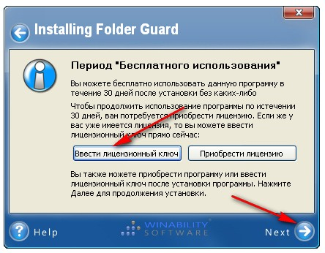
Рисунок 1 - Проверка лицензии

Для установки лицензии есть 3 варианта:
Вариант 1
Ввести регистрационные данные во время установки программы:
Имя: user
Число Копий: 1
Ключ: A579996858724718
Имя: Registred
Число Копий: 1
Ключ: A379995752377167
Вариант 2
Экспортировать файл "Registred.reg" в реестр до установки программы (лицензия на 1 компьютер).
Вариант 3
1. Установить программу, но отказаться от запуска
2. Внимание! Если программа запустилась в демо режиме: выйти и остановить службу FolderGuard (Диспетчер задач > FGKey.exe> Завершить процесс)
3. Запустить файл Регистрация.exe и выполнить Path (лицензия на 10000 компьютеров)
После установки программы в первую очередь вас попросят ввести главный пароль, смотрите рисунок 2.

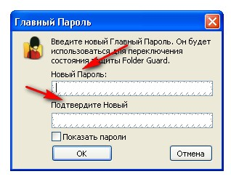
Рисунок 2 - Установка пароля

Далее откроется главное окно программы FolgerGuard, в котором мы можем выбрать любую папку или файл вашего компьютера и поставить пароль, как показано на рисунке 3.
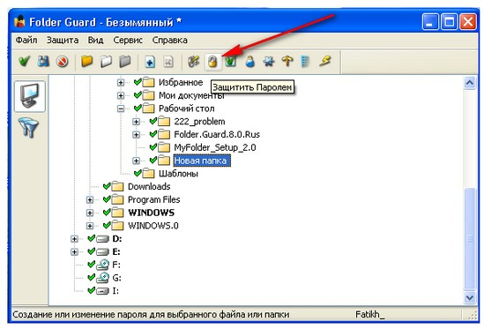
Рисунок 3 - Выбор папки

Теперь если захотите открыть эту папку, вы должны будете ввести пароль, который вы придумали для защиты своих личных данных (рисунок 4).
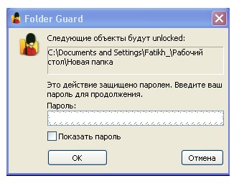
Рисунок 4 - Ввод пароля

2.3 Системные требования программы

Год выпуска: 2009
Версия: 8.1 от 25.03.2009
Разработчик: WinAbilitySoftwareCorporation
Совместимость с Vista: полная
Требования к установке:
Microsoft(R) Windows(R) 7 (32-bit and x64)
Microsoft(R) Windows(R) Vista (32-bit and x64)
Microsoft(R) Windows(R) XP (Home, Professional & Server, 32-bit and x64)
Microsoft(R) Windows(R) Server (32-bit and x64)
Microsoft(R) Windows(R) Media Center Edition (32-bit and x64)
Microsoft(R) Windows(R) Tablet PC Edition (32-bit and x64)
Microsoft(R) Windows(R) 2000 (Professional & Server, 32-bit and x64)
Язык интерфейса: английский + русский (только для 32-bit систем)
Если установлен режим "Скрыть папку", то папка становится невидимой в Проводнике и в других файловых менеджерах, даже после закрытия FolderGuard. Чтобы сделать папку видимой, нужно снова открыть программу и отменить скрытый режим. Для этого, разумеется, придется вводить пользовательский пароль. Эта, простая и удобная в использовании, программа позволяет защитить от постороннего взгляда информацию, которая есть, обычно, у каждого пользователя.

3 Методические указания к выполнению практической работы

«Программа NANO Антивирус»

«NANO Антивирус» — российская антивирусная программа, предназначенная для защиты компьютера от всех видов вред программного обеспечения: вирусов, троянских программ, червей и прочих опасных программ. Разрабатывается компанией «НАНО Секьюрити».
Разработчики позиционируют NANO Антивирус как высокотехнологичный продукт, гарантирующий надёжную защиту компьютера от любых видов вирусов, троянских программ, червей и прочего вредоносного программного обеспечения, а также безопасную работу в сети Интернет.
NANO Антивирус использует перспективные методы разработки в области защиты информации. Благодаря технологии глубокой эмуляции антивирус позволяет обнаруживать и лечить даже самые сложные полиморфные и зашифрованные вирусы. Имеет функцию достаточно сильной поддержки инструментов для распаковки и работы с архивами, обеспечивающую определение различных вредоносных программ, заархивированых другими программами, что в свою очередь предоставляет защиту от повторных заражений, вызванных одними и теми же перепакованными объектами.
Антивирус предусматривает поддержку расписания, то есть выполнение сканирования системы и обновления в установленный промежуток времени. Подобные задачи позволяют автоматизировать конкретные действия для предоставления максимальной защиты данных. NANO Антивирус производит полное сканирование системы, переносного носителя информации, обновление антивирусной базы данных или компонентов просто и удобно для пользователя.
NANO Антивирус предоставляет безопасность в режиме реального времени. Если эта функция включена, то абсолютно все файлы, к которым идет доступ, независимо, системой или пользователем, незамедлительно проверяются на наличие зловредного кода. В список исключений, иначе называемый «доверенная зона», можно добавить любой объект, следовательно, внесённые в список данные не проверяются при сканировании файлов. Подобный метод позволяет пользователям создать зону доверенных файлов, в безопасности которых есть уверенность, и сэкономить время, которое тратится на обработку больших архивов с данными.
Как и во многих других антивирусах, в NANO Антивирус есть функция карантина, служащая для изоляции всех подозрительных файлов в системе. Файлы из карантина можно отправлять в службу технической поддержки для более глубокого анализа и добавления в вирусную базу при необходимости.
Для тех, кто обладает административными правами, реализована функция запуска от имени другого пользователя. Поддерживается защита от смены настроек; при включенной функции изменить настройки можно только с помощью пароля. Есть возможность автоматического копирования (зеркалирования) обновлений в указанную пользователем папку, которая может быть настроена для использования в качестве источника обновлений. Эти функции полезны для удобной интеграции комплекса в инфраструктуру.
NANO Антивирус обладает простым в управлении графическим интерфейсом и оптимизирован для быстрого запуска, а также на минимальную нагрузку на ресурсы системы. Одной из самых отличительных характеристик в настройке интерфейса антивируса является то, что можно выбрать и настроить конкретно требуемый набор каких-либо функциональных возможностей. Те пользователи, которые не испытывают необходимость в дополнительных параметрах защиты данных, могут выбрать более облегчённый вариант внешнего вида программы с наиболее оптимальными настройками. Подобные действия позволяют в кратчайшие сроки задать надёжную и эффективную защиту персональных данных на компьютере, тем самым не тратя времени на выполнение тонкой настройки. Для других, более опытных пользователей, к примеру, программистов или администраторов, существуют более углублённые и сложные настройки интерфейса антивируса, дающие возможность использовать более широкие возможности программы для самых разнообразных задач.
Весь механизм антивируса оптимизирован так, что ресурсы системы расходуются в минимальном количестве, обеспечивая комфортную работу, не вызывающую проблем с другими приложениями и процессами, запущенными в операционной системе, при проверке файлов на наличие вирусов.
Функциональность:
- Защита от всех видов вредоносного программного обеспечения, включая шифрованные и полиморфные разновидности.
- Защита системы в режиме реального времени.
- Расширенная поддержка средств распаковки.
- Эвристический анализ.
- Возможность создания пользовательских задач сканирования и обновления.
- Многопользовательский режим.
- Автоматическое обновление вирусных баз.
- Зеркалирование обновлений.
- Возможность выбора интерфейса программы.
- Английская и русская локализация интерфейса, переключаемая «на лету».
- Автоматическая проверка сменных носителей при подключении.
Системные требования:
- Процессор 1,2 ГГц и выше (рекомендуется 2 ГГц и выше).
- ОЗУ 512 МБ для Windows XP (рекомендуется 1 Гб и выше).
- Операционная система Windows XP SP3 и выше (рекомендуется Windows 7 и более новые ОС).

3.1 Руководство пользователя

После установки NANO Антивируса на компьютер, в области уведомлений панели задач появится значок . При щелчке на него правой кнопкой мыши откроется контекстное меню. Для запуска программы выберите пункт «Открыть сканер» либо щелкните дважды по значку, не открывая контекстное меню.
Откроется окно сканера, в котором вы сможете выполнить все необходимые для защиты вашего компьютера действия: проверить на наличие вредоносного программного обеспечения компьютер и внешние носители информации (полностью или выборочно), произвести экспресс-проверку компьютера, обновить компоненты комплекса, произвести нужные вам настройки, перейти на наш сайт для получения свежей информации и т.д.
Проверка на наличие вредоносного программного обеспечения
NANO Антивирус позволяет выбрать различные виды проверок на наличие вредоносного программного обеспечения:
- Полная проверка компьютера с изменяемыми настройками
- Экспресс-проверка (проверка наиболее уязвимых мест компьютера) с изменяемыми настройками
- Проверка сменных носителей с изменяемыми настройками
- Выборочная проверка с изменяемыми настройками
- Создание задач сканирования для проверки по расписанию с индивидуальными настройками.

3.2 Файловая защита

Файловая защита необходима для обеспечения безопасности вашего компьютера в режиме реального времени. При работе на компьютере с включенной файловой защитой, все файлы, к которым осуществляется доступ (пользователем или системой), немедленно проверяются на предмет наличия вредоносного программного обеспечения.
Откройте вкладку Файловая защита, как показано на рисунке 5, пункта Защита системы главного меню для включения/выключения и настройки защиты, просмотра ее статуса, просмотра статистики работы файловой защиты.
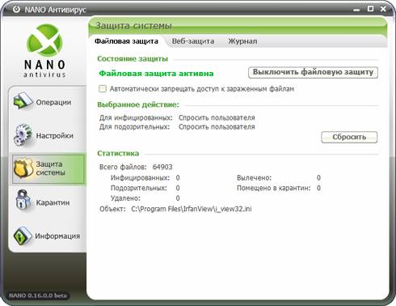
Рисунок 5 – Файловая защита

В группе Состояние защиты вы можете проверить статус файловой защиты. Если файловая защита включена, на вкладке присутствует надпись зеленого цвета Файловая защита активна, в выключенном состоянии – надпись красного цвета Файловая защита неактивна. Для включения защиты нажмите кнопку Включить файловую защиту. Надпись на кнопке изменится на Выключить файловую защиту. Соответственно, для выключения защиты, необходимо нажать на кнопку Выключить файловую защиту.
Также включить или выключить защиту можно из контекстного меню, которое появляется при щелчке правой кнопкой мыши по значку NANO Антивирус в области уведомлений панели задач.
В группе Выбранное действие выводится информация о текущих настройках действий программы при обнаружении инфицированных и подозрительных файлов. Кнопка Сбросить меняет настройки действий на настройки по умолчанию.
Для просмотра журнала событий, отображающего информацию об обнаруженных вредоносных программах, откройте вкладку Журнал.

3.3 Веб-защита

Пользователи, чей компьютер подключен к интернету, нуждаются в усиленной защите. Даже самый безобидный, на первый взгляд, сайт может стать причиной инфицирования компьютера, а если речь идет о сомнительных сайтах, опасность увеличивается в разы.
Инфицирование может происходить не только в результате скачивания и запуска пользователем зараженных файлов под видом безопасных, но и без ведома пользователя. Функция веб-защиты помогает предотвратить заражение компьютера во всех подобных случаях. Все файлы, скачиваемые из интернета, немедленно проверяются на наличие вредоносного кода, и в случае обнаружения угрозы опасные файлы немедленно блокируются с одновременным оповещением пользователя.
Для управления веб-защитой откройте пункт меню Защита системы, вкладку Веб-защита, рисунок 6.

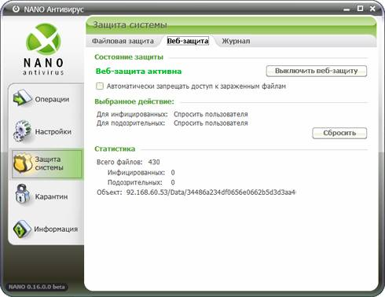
Рисунок 6 – Веб-защита
В группе Состояние защиты вы можете проверить статус веб-защиты. Если защита включена, на вкладке присутствует надпись зеленого цветаВеб-защита активна, в выключенном состоянии – надпись красного цвета Веб-защита неактивна. Для включения веб-защиты нажмите кнопкуВключить веб-защиту. Надпись на кнопке изменится на Выключить веб-защиту. Соответственно, для выключения веб-защиты, необходимо нажать на кнопку Выключить веб-защиту.
Также включить или выключить защиту можно из контекстного меню, которое появляется при щелчке правой кнопкой мыши по значку NANO Антивирус в области уведомлений панели задач.
В группе Выбранное действие выводится информация о текущих настройках действий программы при обнаружении инфицированных и подозрительных файлов. Кнопка Сбросить меняет настройки действий на настройки по умолчанию.
Если вы хотите автоматически, без оповещения вас об этом, запретить доступ к объектам, которые веб-защита системы определяет как зараженные, установите соответствующий флажок.
Для просмотра журнала событий, отображающего информацию о вредоносных программах, обнаруженных в процессе работы веб-защиты, откройте вкладку Журнал.
В NANO Антивирусе предусмотрена возможность просмотреть информацию об обнаруженных с помощью защиты системы вредоносных программах.
Чтобы просмотреть информацию о вредоносных программах, обнаруженных с помощью функции защиты системы, откройте вкладку Журнал, как показано на рисунке 7 пункта меню Защита системы. С помощью выпадающего меню выберите интересующий вас источник событий: события файловой защиты либо события веб-защиты.
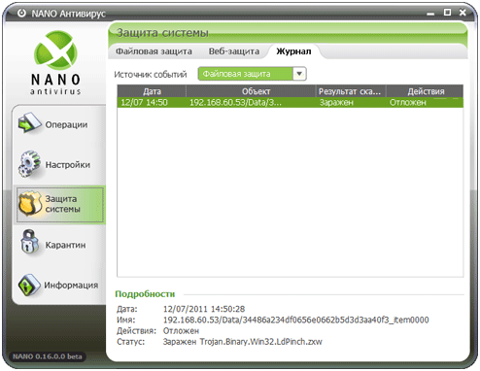
Рисунок 7 - Журнал

3.4 Настройка программы

Чтобы изменить настройки NANO Антивируса, откройте раздел Настройка главного меню и выберите в рабочей области нужную вкладку:
- Вкладка «Общие»
- Вкладка «Оформление»
- Вкладка «Карантин»
- Вкладка «Ограничения»
- Вкладка «Сеть»
Е) Обновление компонентов NANO Антивируса
Для обеспечения соответствующей актуальным угрозам защиты компьютера требуется регулярное обновление компонентов антивирусного комплекса.
Чтобы произвести обновление с настройками по умолчанию, выберите пункт главного меню Операции, затем перейдите во вкладку Задачи. Выберите пункт Обновление NANO Антивирус.
Для старта задачи обновления с настройками по умолчанию выберите пункт Выполнить в меню действий. Для просмотра деталей процесса обновлений выберите вкладку.
Вы можете производить обновление в фоновом режиме. Для этого нажмите кнопку Фоновый режим. При переходе в фоновый режим окно будет скрыто, однако процесс обновления будет продолжаться.

Настройки обновления
Вы можете изменить настройки по умолчанию для обновления. Выберите пункт Настроить в меню действий. Появится окно настройки.
Работа с этим окном аналогична работе с вкладкой Параметры окна создания задачи на периодическое обновление. При необходимости вернуться к предустановленным настройкам нажмите кнопку По умолчанию.
Карантин – это хранилище потенциально опасных объектов, обнаруженных в процессе сканирования, либо добавленных вручную для дальнейшего анализа.
Для работы с карантином выберите пункт, изображенный на рисунке 8 - Карантин главного меню.

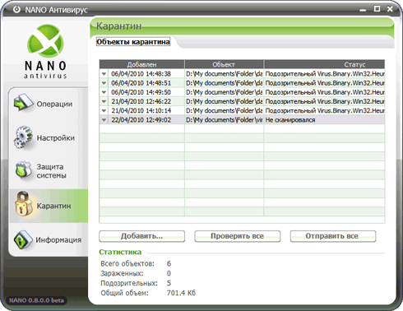
Рисунок 8– Карантин

Чтобы добавить в карантин новый объект, нажмите кнопку Добавить, в появившемся диалоговом окне выберите нужный объект и нажмите кнопку Открыть. Добавленный объект появится в окне карантина.
При добавлении объекта в карантин в левой части таблицы появляется кнопка , при нажатии на которую открывается меню со следующими доступными к выполнению действиями:
- Проверить.
При выборе пункта Проверить антивирусный комплекс производит проверку объекта.
- Восстановить.
При выборе пункта Восстановить объект удаляется из папки карантина и переносится в папку, в которой он находился изначально.
- Удалить.
При выборе пункта Удалить объект удаляется из карантина и с компьютера.
- Удалить все.
При выборе этого пункта все объекты удаляются из карантина и с компьютера.
- Отправить для анализа.
При выборе этого пункта объект будет отправлен в службу технической поддержки NANO Антивируса для анализа.
В группе Статистика выводится следующая информация об общем состоянии карантина:
- Общее количество объектов в карантине.
- Количество зараженных объектов в карантине.
- Количество подозрительных объектов в карантине.
- Общий объем, занимаемый объектами карантина.
- О программе
Для получения полной информации о копии NANO Антивируса выберите пункт Информация главного меню, а затем – вкладку О программе.

4 Методические указания к выполнению практической работы

«MalwarebytesAnti-Malware (сокр., MBAM)

MBAM – это самый популярный и эффективный инструмент борьбы с вредоносными программами.

4.1 Теория и обзорMalwarebytes Anti-Malware (MBAM)

Программа в качестве очень эффективного дополнительного средства защиты компьютера. Все дело в том, что MBAM не является антивирусом в привычном понимании этого слова, хотя антивирусный модуль в ней и присутствует. И даже сами разработчики предупреждают, что MalwarebytesAnti-Malware не следует использовать как штатную антивирусную программу, а следует применять ее как дополнение к основному антивирусу.
MBAM не конфликтует с большинством популярных антивирусных решений, а очень прекрасно их дополняет.
И сегодня, MBAM успешно борется не только с вредоносами, ворующими конфиденциальную информацию, рекламными и шпионскими программами, руткитами и кейлоггерами и т.п., но и с обычными вирусами, троянами и червями.
Ну, а теперь о главном – о возможностях и версиях программы.
MalwarebytesAnti-Malware существует в двух версиях: бесплатная и PRO-версия. Главное отличие состоит в том, что бесплатную версию можно использовать только как сканер по требованию, потому как в ней отсутствует защита в реальном времени. Но именно как сканер большинство экспертов и рекомендуют использовать MBAM в качестве дополнения к основному антивирусу.
Список возможностей бесплатной версии выглядит так:
- Функция полной проверки системы и жестких дисков – полная проверка, она и есть полная проверка. Комментарии здесь излишни. Вызывается также – по требованию.
- Интеллектуальный эвристический анализ и обнаружение, позволяющие обнаружить даже самые стойкие угрозы. Что особенно примечательно – ресурсы системы при этом существенно не страдают, в отличие от многих других продуктов с эвристикой.
- Ежедневные обновления антивирусных баз (сигнатур), что позволяет обеспечить защиту от новейших угроз.
- Черный список – возможность добавить для исключения сканирования определенные директории, папки, файлы и т.д. То есть, при добавлении объекта или папки в черный список, MBAM будет их игнорировать.
- Карантин, т.е. возможность поместить подозрительный объект в специальную изолированную область
- Мультиязычность - поддерживается большинство языков, в том числе Русский.
- Динамическая технология MalwarebytesChameleon, которая позволяет запустить MBAM, даже если он заблокирован какой-нибудь вредоносной программой.
- Дополнительные утилиты от Malwarebytes – такие, как Anti-Rootkit, FileAssassin, StartupLite, Chameleon.
- Поддержка Windows XP, Vista, 7, и 8 (32-bit и 64-bit).
MalwarebytesAnti-Malware PRO, помимо вышеназванных функций имеет в своем арсенале еще и следующие возможности:
- Защита в реальном времени – обнаружение и блокировка угроз при обращении к зараженным файлам, т.е. при попытке их выполнения. Главным фактором является еще и то, что защита в реальном времени превосходно работает в сочетании с основными антивирусными решениями, и не вызывает никаких конфликтов. И такой симбиоз позволяет обеспечить максимальную защиту Вашего ПК.
- Функция мгновенного сканирования – в отличие от полного и быстрого сканирования, мгновенное анализирует важнейшие области – автозагрузку и оперативную память.
- Блокировка вредоносных сайтов –блокирует множество вполне безопасных ресурсов. Случаются даже очень курьезные случаи, например, есть один очень авторитетный и популярный в России сайт о компьютерной безопасности, но MBAM его считает вредоносным и не дает открыть. В таких случаях (если я уверен в источнике), я просто временно отключаю функцию блокировки вредоносных сайтов.
- Планировщик задач – можно запланировать на конкретные промежутки времени, или на конкретное время, выполнение таких функций, как обновление и сканирование. Проверено опытом, и не только моим – если не использовать планировщик (не только в MBAM, а вообще) и надеяться на ручной запуск, то постоянно об этом забываешь.
- Парольная защита настроек программы - поможет предотвратить несанкционированный доступ к настройкам MBAM и их изменению.
Как видите, никаких сверхъестественных возможностей в MBAM нет: нет, например, ни встроенного файрволла, ни менеджера паролей, ни прочих модулей, характерных для программ класса "InternetSecurity" (они же "TotalSecutity", и т.д.). Но главная фишка MalwarebytesAnti-Malware и не в этом, а в том, чтобы детектировать именно те угрозы, которые именитые вендоры просто не способны обнаружить.
Об этом заявляют и сами разработчики, говоря, что MBAM не стоит использовать как штатное антивирусное средство, но как дополнительный мощный щит – эта программа почти идеальное средство. Почему почти? Да потому, что стопроцентной защиты просто не существует в природе.
MBAM, как и любое другое анти-шпионское или антивирусное решение – это не панацея, и злоумышленники имеют в своем арсенале серьезные средства маскировки – криптографию, т.е. шифрование. Но далеко не все злоумышленники криптуют вредоносный софт, тем более, актуальные средства криптографии вредоносного ПО порой стоят немалых денег на черном рынке.

4.2 НастройкаMalwarebytes Anti-Malware (MBAM)

На панели задач появится значок MBAM, и первоначально он будет серым цветом. Это значит, что не все ее модули работают. А также появится всплывающее окно, напоминающее о том, что сигнатуры (базы) устарели (смотрите рисунок 9).

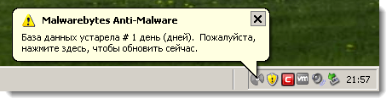
Рисунок 9 - Уведомление об устаревших сигнатурах

После этого, нажмите правой кнопкой мыши (ПКМ) на значке MBAM, и проставьте галочки, как показано на рисунке 10 ниже. После чего нажмите на "Проверить обновления".

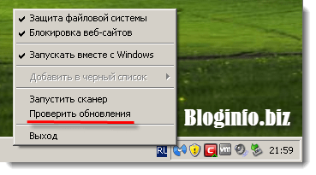
Рисунок 10 - Проверка обновлений

Сразу хочу напомнить, что в данный момент мы используем бесплатныйтестовый период PRO-версии, по окончании которого, такие функции как "Защита файловой системы" и "Блокировка веб-сайтов" будут не доступны. И, соответственно, функцию "Запускать вместе с Windows" тоже нужно отключить. Ведь без режима реальной защиты толку от нее нет, т.к. мы будем использовать программу только в качестве сканера в режиме ручного запуска.
Что же касается "Блокировки веб-сайтов" – можете эту функцию отключить сразу, а можете и оставить. Тут все зависит от степени вашей параноидальности =) Я уже об этом писал в данной статье – эта функция блокирует очень большое количество совершенно безопасных сайтов. В общем, решать вам, оставлять ее или нет. Скажу лишь то, что при необходимости эту галочку также легко и снять, не заходя в интерфейс программы (ПКМ по значку в панели задач, и снять галочку в нужный момент).
После всех этих несложных манипуляций, мы, наконец, увидим главное окно программы, которое имеет "вкладочную" систему. И первая вкладка – это "Сканер (рисунок 11).

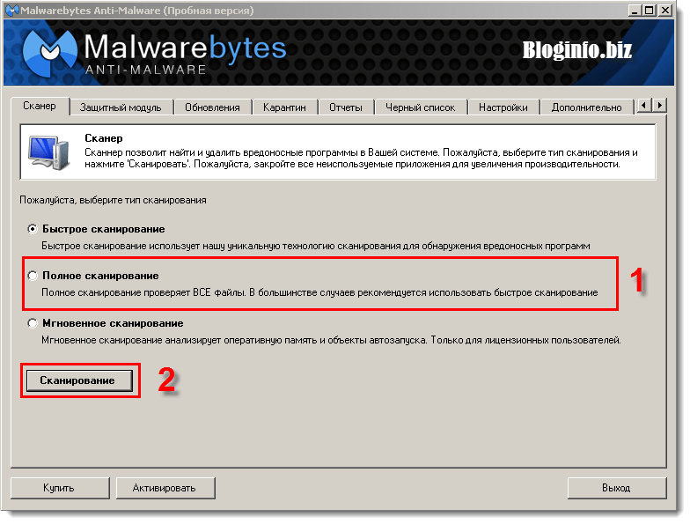
Рисунок 11 - Типы сканирования

Как видите, нам предлагается на выбор три типа сканирования. Так вот, при первом запуске рекомендую сразу же запустить полное сканирование, с обязательным отключением интернета. Желательно аппаратное отключение, т.е. выдернуть сетевой кабель, например, или отключить питание у модема, а если подключение у вас по Wi-Fi, то можно просто обесточить точку доступа/роутер.
В общем, отмечаете "Полное сканирование" и жмете на "Сканирование". После чего в открывшемся окне выберите все имеющиеся жесткие диски.
Полное сканирование, как правило, длится весьма долго, в зависимости от мощности компьютера и кол-ва, объема и степени заполнения жестких дисков. И хотя MBAM не очень требователен к ресурсам компьютера, его (компьютер) лучше оставить на время сканирования в покое.
Если во время сканирования MalwarebytesAnti-Malware обнаружит вредоносное ПО, то (по умолчанию) оно будет помещено в карантин. После чего вы можете сами решить – удалить вредонос, добавить в исключения, или восстановить (если это, например, какой-то keygen или патч для игры или программы). Ведь все кейгены и многие патчи детектируются антивирусами как потенциально опасное ПО, и я это полностью поддерживаю. Откуда мы можем знать, что разработчик кейгена "засунул" в свой файл?
Следует отметить еще одну очень важную деталь – ложные срабатывания в MBAM практически исключены. Мне известен всего один случай в сети, когда MBAM посчитала системный файл вредоносным, но разработчики моментально (буквально за несколько минут) среагировали и исправили ситуацию. Не каждый именитый антивирусный (да и не только) вендор способен столь быстро реагировать на баги и уязвимости своих продуктов.
Итак, сканирование завершено, отчет сформирован (надеюсь, что у вас MBAM ничего не нашел). Можно приступить к конфигурации программы. Вообще-то, можно было сначала настроить программу, а потом запускать полное сканирование. Особой разницы нет, кому как удобнее.
Следующая вкладка "Защитный модуль, он показан на рисунке 12.

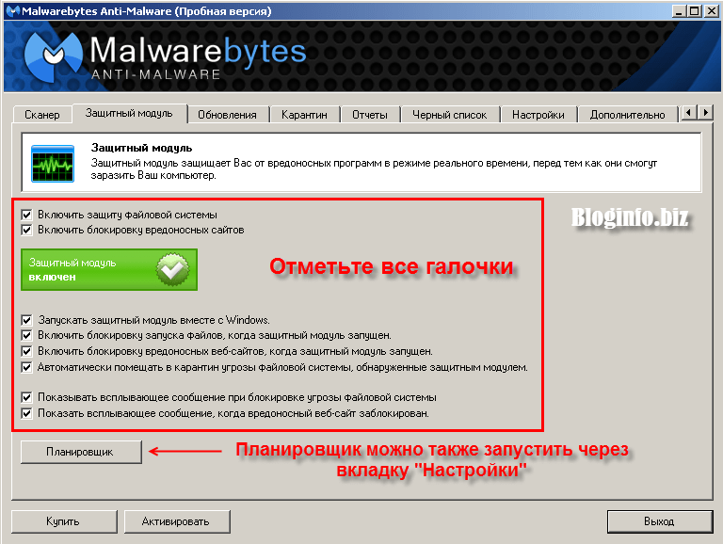
Рисунок 12 - Защитный модуль

Рекомендую вам на первое время отметить все галочки. В дальнейшем, если будет мешать, например, блокировка веб-сайтов, или всплывающие уведомления об этом – можете отключить либо саму функцию, либо уведомления. Напоминаю, что большинство функций (или даже все) на этой вкладке не будут работать в бесплатной версии, когда пройдет тестовый период.
Помимо всего прочего, на этой вкладке находится кнопа "Планировщик". Планировщик тоже доступен лишь в PRO-версии MalwarebytesAnti-Malware, ну, и в тестовом периоде, конечно. А также он доступен еще и через вкладку "Настройка". Но мы зайдем в планировщик сейчас.
По умолчанию у нас уже имеется одна задача по расписанию – это обновление раз в сутки. Для того чтобы посмотреть подробности этой задачи и кое что поменять в ней – жмем "Изменить, смотрите рисунок 13.
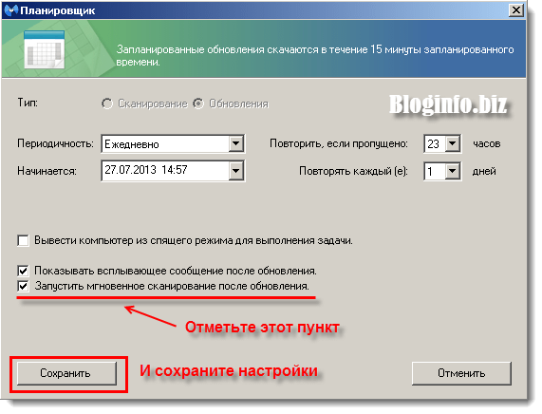
Рисунок 13 - Планировщик

Здесь я рекомендую отметить пункт «Запустить мгновенное сканирование после обновления». Остальное можно не менять. Но, если вы жесткий параноик, можете поставить, например, ежечасное обновление. Или вообще, обновление в реальном времени, с интервалом от 5 минут. Но, я думаю, это уже лишнее.
Мгновенное сканирование, как я уже говорил, проверяет только объекты автозапуска и объекты в оперативной памяти, и по времени занимает буквально минуту-другую. И напоминаю, работает оно (как и сам планировщик) только в PRO-версии.
Также в планировщике можно создать свое собственное задание по расписанию, сканирование, например. Для этого нажмите кнопку «Добавить».
Допустим, я планирую запускать «Быстрое сканирование» раз в три дня. Для этого в новом задании я выбираю «Сканирование». Периодичность: «Ежедневно», тип: «Быстрое сканирование». Повторять каждый(е): 3 дня. Все очень просто. А ниже советую проставить галочки, как показано на рисунке 14.

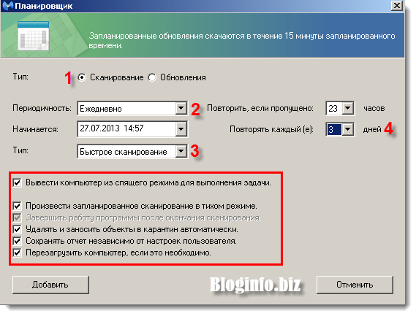
Рисунок 14 - Параметры планировщика

Аналогичным образом можно добавить задачу и для полного сканирования. И выполнять его в автоматическом режиме, скажем раз в месяц, или раз в две недели и т.д. Или, например, добавить задачу мгновенного сканирования после каждой перезагрузки компьютера.
Следующая вкладка – это "Обновления". На ней имеется лишь информация о текущей базе, и собственно сама кнопка ручного обновления. А также последние новости от компании Malwarebytes. Если вы планируете использовать бесплатную версию в качестве сканера, то именно здесь (или в контекстном меню значка MBAM в панели задач) нужно будет обновлять базы перед сканированием.
Следующие три вкладки в особом представлении не нуждаются:
- Карантин – сюда помещаются все найденные и удаленные вредоносные программы, которые Вы можете либо восстановить, если уверены в том, что это ПО не принесет вреда компьютеру (те же кейгены, например), либо удалить окончательно. Все то, что находится на карантине – изолировано от ОС.
- Отчеты – здесь находятся логи сканирования. Они могут пригодиться, например, тогда, когда Вы пытаетесь вылечить свой компьютер с помощью удаленных специалистов. Например, на форумах по компьютерной безопасности, чтобы помочь пользователям специалисты требуют логи (отчеты) той или иной программы.
- Черный список – сюда можно поместить исключаемые файлы или директории, и MBAM их сканировать не будет. Это целесообразно лишь тогда, если вдруг MalwarebytesAnti-Malware конфликтует с каким-то другим антивирусным решением. Но это случается очень-очень редко, и почти что исключено.
Следующая вкладка – "Настройки" - одна из основных. По большому счету, можно оставить все настройки по умолчанию, но я рекомендую внести некоторые изменения. В первой внутренней вкладке "Общие настройки" я советую сделать, как показано на рисунке 15.

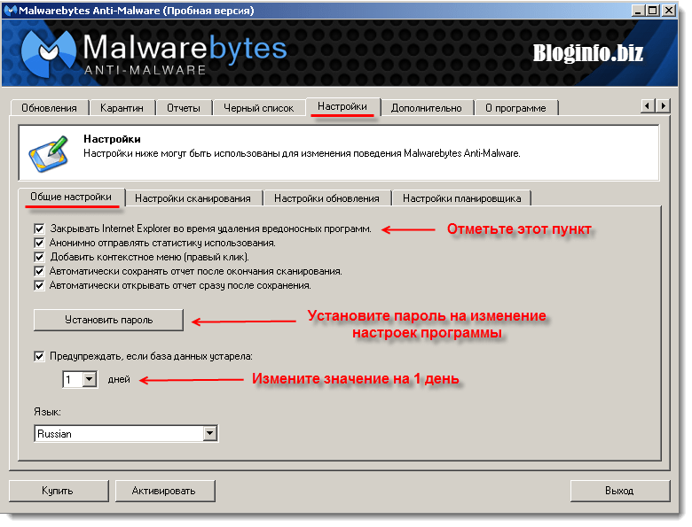
Рисунок 15 - Настройки

Очень важным моментом является установка пароля на изменение настроек MBAM. Но эта функция, к сожалению, имеется только в MalwarebytesAnti-Malware PRO. Почему она важна? Просто потому, что если вашу систему скомпрометирует злоумышленник и получит к ней доступ, он сможет добавить внедренное ПО в список исключенных, и MBAM его будет игнорировать. Поэтому, настоятельно советую периодически (перед сканированием, например) проверять «Черный список» на наличие в нем каких-либо записей. А также обращать внимание на другие настройки программы.
Следующая внутренняя вкладка – это «Настройки сканирования». Можете ничего здесь не менять (рисунок 16).

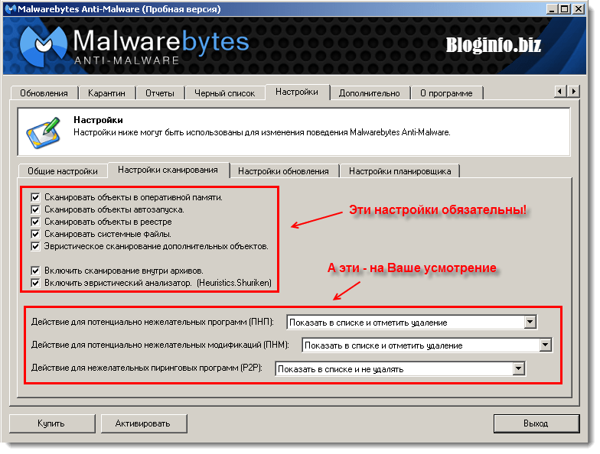
Рисунок 16 - Настройки сканирования

Следующие две подвкладки во вкладке "Настройки" – это:
- Настройки обновления – здесь менять ничего не нужно, если только вы не хотите проксифицировать MBAM;
- Настройки планировщика – эту функцию мы уже рассмотрели ранее.
В MBAM существуют еще две вкладки: "Дополнительно" и "О программе". Первая касается дополнительных утилит от Malwarebytes. А вторая – это служебная информация.

5 Методические указания к выполнению практической работы

«ПрограммаVSEncryptor»

5.1 Описание программыVSEncryptor

VSEncryptor — отличный, невероятно простой способ шифровать свои файлы или даже просто текст. После ввода текста или выбора файла для применения алгоритма шифрования, нужно всего лишь установить свой пароль, который вероятно понадобиться, а значит, его надо запомнить или лучше сохранить. Несмотря на кажущуюся простоту, программа является достаточно серьёзным инструментов для защиты данных, при работе использует действительно мощные технологии шифрования.

VSEncryptor — это действительно хорошее решение для защиты персональных данных, данный инструмент не требует специфических знаний, достаточно просто выбрать текст или файл в окне проводника или куда еще проще, можно перетащить файл в рабочую область программы.

В VSEncryptor реализована поддержка нескольких распространенных алгоритмов шифрования. Срединих: AES-128, AES-192, AES-256, RC2, RC4, DES и Triple DES.Поддерживается интерфейс нескольких языков мира, совместима работа во всех современных операционных системах Windows. В настоящее время, разработчики программного обеспечения стали уделять внимание 64-разрядным версиям. Поэтому, авторы предлагают к использованию как 32, так и 64-битные варианты, а также портативные версии программы.
VSEncryptor распространяется бесплатно, не имеет встроенного вредоносного ПО И рекламных модулей. Отсутствие специфических знаний, компенсируется доступным, интуитивно понятным управлением приложения.

5.2 Руководство пользователя и настройка программы

Системные требования
- 800 MHz Intel Pentium III or 800 MHz AMD Athlon or 1.2GHz Intel Celeron or 1.2 GHz AMD Duron processor
- 128 MB of RAM
- Windows XP, Vista, 7, 8, 8.1, 10.

Указания по работе с программой
- Запустите программу двойным кликом по ее ярлыку на рабочем столе. На рисунке 17 изображен ярлык программы.
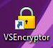

Рисунок 17 – Ярлык программы

- Запустив программу на мониторе откроется ее интерфейс, он достаточно прост и легок в освоении. Интерфейс представлен на рисунке 18.
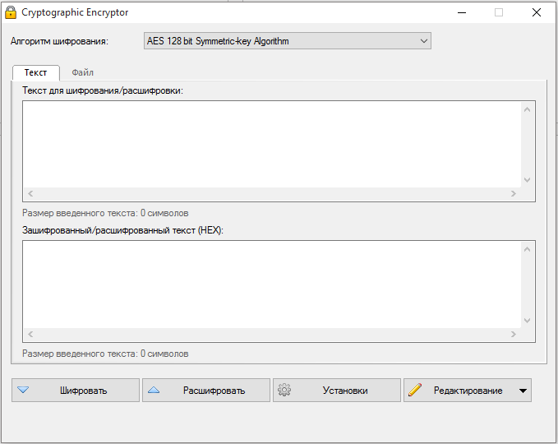

Рисунок 18 – Интерфейс

- Введите любой текст в окно для ввода, шифруемого/рас шифруемого текста и зашифруйте его с помощью алгоритма шифрования AES 128 bitSymmetric-keyAlgorithm (при шифровании программа попросит создать пароль для шифрования, не забудьте его в дальнейшем он понадобится для расшифровки, так же для расшифровки запомните или запишите используемые вами алгоритмы они так же понадобятся вам для расшифровки). Получившийся результат зашифруйте еще с помощью 7 видов алгоритма шифрования, для удобства копирования текста используйте горячие клавишу F9 или измените ее на любую удобную для вас во вкладке «Установки». Пример шифрования текста приведен на рисунке 19, а окно «Установки» на рисунке 20.

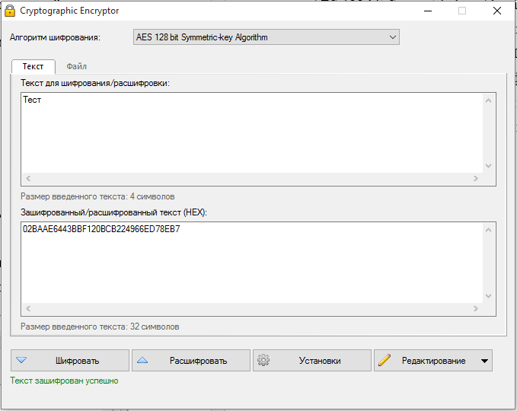

Рисунок 19 – Пример шифрования текста

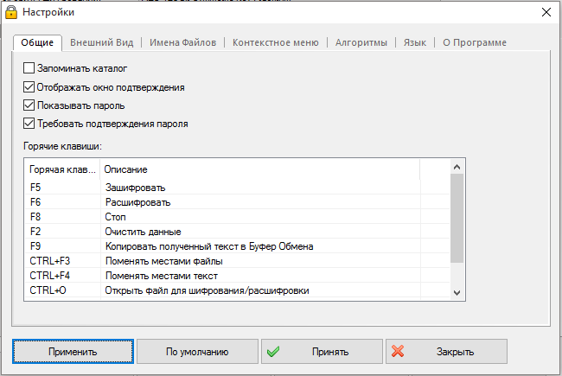
Рисунок 20 – Окно настроек программы

- Получивший в прошлом пункте шифр перенесите в любой текстовый документ затем сохраните в нем шифр, мною был использован MSWord, далее используя вкладку файл в интерфейсе вы перейдете в окно шифрования файлов, это окно изображено на рисунке 21. Затем зашифруйте файл, который вы создали ранее.
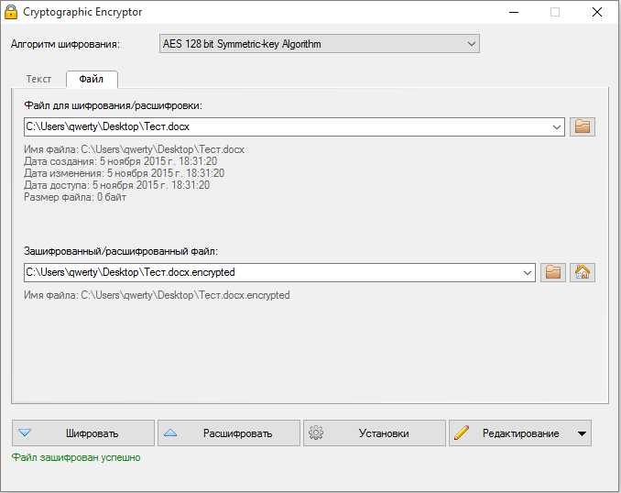
Рисунок 21 – Окно шифрования файлов

- Далее проведем расшифровку файла и текста в нем, для этого укажите путь к зашифрованному файлу в первой строке этой формы, а в 2 строке укажите путь для создания расшифрованного файла, пример указан на рисунке 22.
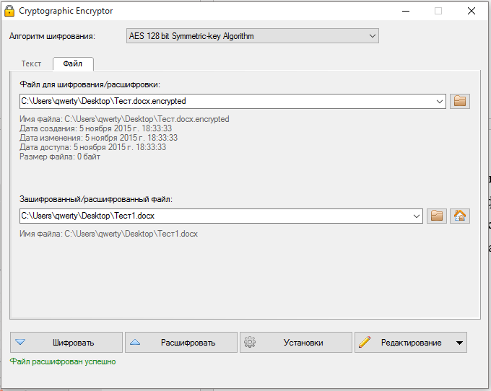
Рисунок 22 – Пример расшифровки файла

- Теперь расшифруем зашифрованный нам ранее текст, для этого вы должны использовать пароли и алгоритмы шифрования, которые использовали ранее, алгоритмы шифрования должны будут использоваться в обратном порядке относительно тому порядку, которому вы следовали в п.3.
Пример расшифровки текста показан на рисунке 23.
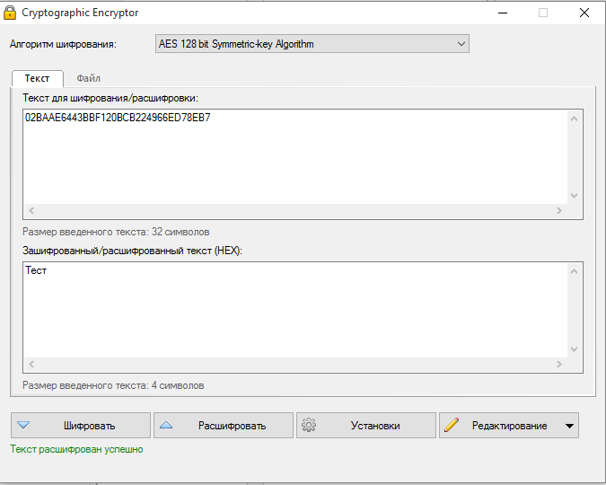

Рисунок 23 – Пример расшифровки текста

6 Методические указания к выполнению практической работы

«Программа TrafficInspector»

6.1 Руководство пользователя и настройка программы

Интернет-трафик остается недорогим «удовольствием» для компаний, находящихся, в основном, в европейской части России, поближе к двум столицам. Чем дальше от них, тем стоимость трафика растет, а сама скорость неуклонно снижается. Как экономить в таких условиях? Как отследить, кто и каким образом потребляет большую часть квоты? В данной статье мы расскажем о TrafficInspector.
Организация учета потребления интернет-трафика — одна из ключевых задач при построении и оптимизации любой локальной вычислительной сети организации. Перед системным администратором в этом случае будут стоять задачи не только разграничения доступа к тем или иным сайтам (например, запрет выхода в соцсети) и точного подсчета израсходованного трафика на каждого сотрудника, а решение гораздо более сложных и масштабных проблем. К ним относятся и защита локальной сети от внешнего вторжения, и предотвращение распространения сетевых червей, и организация кеширования для снижения потребления трафика, и блокировка загрузки рекламы и определенных типов файлов на компьютеры сотрудников. Для компьютерных клубов, Интернет-кафе, учебных заведений также актуальна система биллинга, позволяющая организовать платную работу пользователя за ПК. На наш взгляд, все эти задачи можно решить только при установке комплексного продукта. Рассмотрим одну из таких разработок — приложение TrafficInspector от отечественного вендора «Смарт-Cофт».
Основная функция приложения — предоставление гибкого и продвинутого интерфейса для организации подключения к Интернету сети компьютеров (с полным спектром вариантов, включая продвинутую маршрутизацию запросов, автопереключение на резервный канал, обеспечение доступности опубликованных в сети ресурсов). Подобные настройки выполняются сразу после установки приложения на сервер — для этого в консоли управления выбирается раздел «Конфигуратор», имеющий два варианта в соответствии с двумя возможными ролями шлюза (когда сервер и шлюз одно и то же, и когда шлюз является внешним аппаратным устройством). Здесь можно выставить необходимые настройки шлюзов прокси-сервера для того, чтобы пользователи локальной сети использовали внутренние IP-адреса, а внешние получали или через DHCP, или путем принудительного присваивания на сетевой карте. Работать распределение Интернет-трафика по сетевым подключениям будет через RRAS-службу (RAS-сервер), что облегчает задачу конфигурирования (рисунок 24).
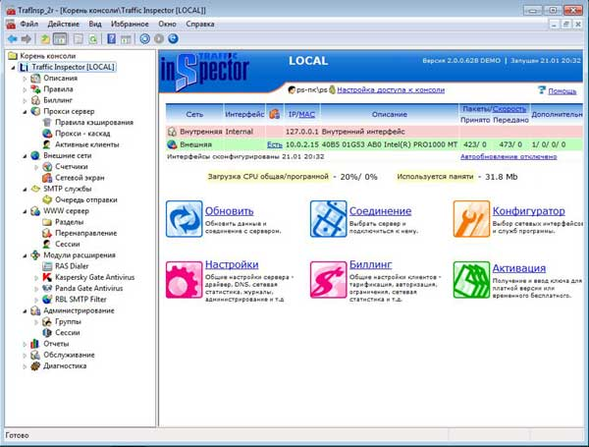

Рисунок 24 - Интерфейс программы

Учет трафика обычно проводится по следующей схеме — в организации существует сервер в роли Интернет-шлюза (подключенный к Сети), к которому подведены клиентские компьютеры. Соответственно, для получения точных результатов подсчет надо вести именно на шлюзе, где устанавливается программа. Системный администратор может в этой схеме контролировать со своего рабочего места поведение всех машин, выходящих в Интернет, например, ограничивая скорость исходящего трафика, перекрывая загрузку тяжелых файлов или перенаправляя HTTP-пакеты на другое соединение с Интернетом (например, где выше скорость). В TrafficInspector для учета сетевого трафика используются два типа внешних счетчиков — контролируемые и информационные. Как можно догадаться из названия, первые позволяют устанавливать определенные ограничения на потребление ресурсов провайдера, интерпретируя их как платные. При достижении определенного лимита администратор может получить уведомление по почте или будет применено правило блокировки. Другой тип счетчиков позволяет отслеживать потребление того или иного трафика с целью дальнейшего анализа на популярных протоколах (POP3, SMTP, FTP, HTTP и так далее). Подвидом информационных счетчиков являются счетчики безопасности — они считают только отфильтрованный трафик, позволяя оценить долю вредоносного трафика в сети и атак на сервер извне (рисунок 25).
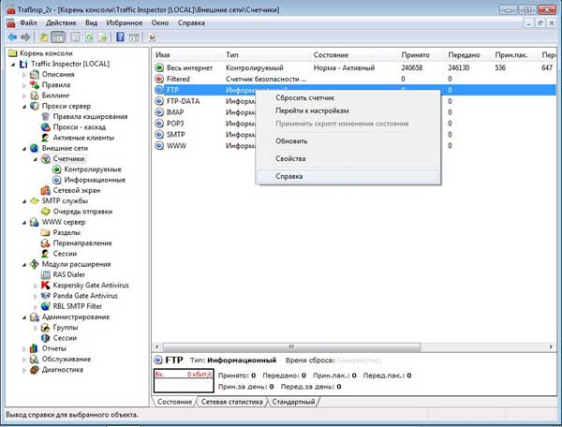

Рисунок 25 - Учет трафика

6.2 Защита трафика

Раз речь зашла об учете вредоносного трафика, нелишним будет упомянуть о наличии в TrafficInspector продвинутого межсетевого экрана. Он позволяет фильтровать (в соответствие с назначенными правилами) трафик извне, пропуская исходящие запросы при соответствующем уровне настроек. Для упрощения конфигурирования в программе есть несколько предустановленных шаблонов правил для открытия стандартных типов протоколов и соединений, показаны на рисунке 26, поскольку по умолчанию входящих трафик, не относящийся к деятельности авторизованных пользователей или служб/программ, блокируется. Заметим, что в TrafficInspector есть удачно реализованный механизм шлюзового контроля почтового сервера от спуфинга, популярного приема злоумышленников, который состоит в подмене обратных адресов. Это предотвращает потенциальное попадание легитимного почтового сервера в стоп-лист и затруднения прохождения корреспонденции.
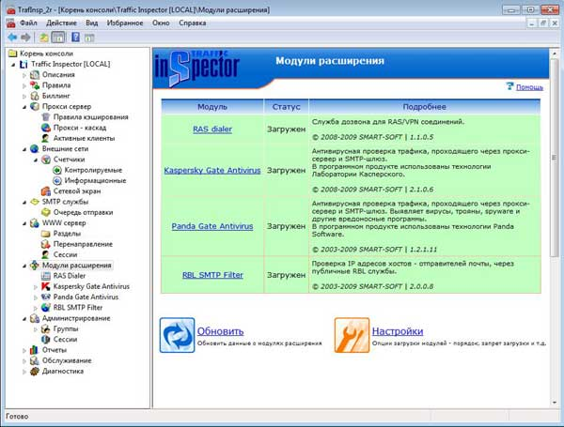
Рисунок 26 - Модули расширения
Серьезные проблемы, связанные с чрезмерным расходом трафика, часто исходят из заражения клиентских компьютеров сетевыми червями. Помимо того, что в TrafficInspector есть удобный интерфейс для назначения правил поведения программы при резком возрастании сетевой активности (функция VirusFloodDetect), системный администратор может задействовать шлюзовые антивирусы. Они выполнены в виде дополнений к самой программе и в полной версии продукта присутствуют два таких решений — KasperskyGateAntivirus и PandaGateAntivirus. Их можно включать как одновременно, так и использовать какой-то один из них. В целом, задача их проста — отслеживать веб-трафик, идущий через прокси сервер программы, и почтовый трафик, идущий через SMTP-шлюз программы, на наличие зараженных файлов, удаляя их или оповещая об этом администратора.
Учет трафика тесно связан с расчетом его стоимости. Для этого в TrafficInspector присутствует модуль биллинга, актуальный для организаций, продающих доступ в Интернет — от компьютерных клубов и учебных заведений до провайдеров Интернета в домовых сетях. Программа может тарифицировать разные виды трафика (отдельно входящий и исходящий, суммарный, максимальный) и работать по постоплатной и предоплатной схеме. Поскольку достаточно распространены варианты, когда определенная часть соединений на том или ином направлении не тарифицируется (например, корпоративные ресурсы центрального филиала), в TrafficInspector есть возможность задействовать разграничения согласно правилам и фильтрам (смотрите рисунок 27).

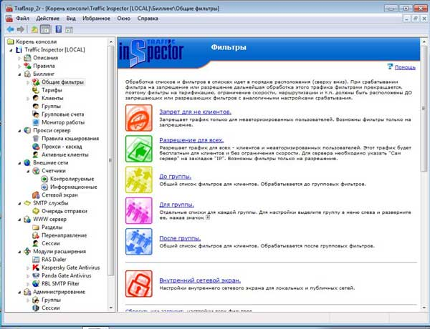
Рисунок 27 - Фильтры

Важным компонентом биллинговой системы является встроенный сервер статистики с кастомизируемым веб-интерфейсом. Он написан на базе ASP.NET, что позволяет эффективно расширить его функциональность. На его базе можно реализовать как отчетную систему для администраторов, так и пользовательское фронт-энд решение типа «личный кабинет». Помимо этого, например, к «личному кабинету» можно сделать специальный модуль, позволяющий управлять счетами не отдельных пользователей, а групп.
Описание всех возможностей TrafficInspector достаточно трудно передать в рамках небольшого материала, описывающего только реализацию учетного интерфейса. В списке дополнительных возможностей есть и поддержка нескольких серверов баз данных (SQL) на выбор администратора, которые могут хранить все логи журналов, рационально используя дисковое пространство сервера. Системные администраторы оценят удобно реализованные клиенты для рабочих станций, которые могут быть достаточно быстро развернуты на нужных машинах в сети, а также возможности удаленной консоли управления. Кроме того, TrafficInspector предоставляет уже заранее сконфигурированные скрипты для автоматизации рутинных операций — например, прописывания настроек прокси-сервера в веб-браузере InternetExplorer — стандартный браузер ОС Windows, а также встроенный инструмент планировщика исполнения служебных сценариев в отсутствие администратора. Отметим и то, что отечественный продукт «дружит» с популярными программными серверными компонентами — Squid и ISA Server, что делает ее привлекательной для использования в уже существующей ИТ-инфраструктуре организации для более сложных целей (например, построения VLAN/VPN). Купить TrafficInspector можно в партнерской сети «1Софт».

6.3 Настройка NAT в Windows 7 через TrafficInspector

Устанавливаем программу TrafficInspector, настраиваем конфигурацию и NAT. Разберем установку и конфигурирование по пунктам:
1) При установке TrafficInspector на сервер выберите тип установки "Сервер", как показано на рисунке 28.
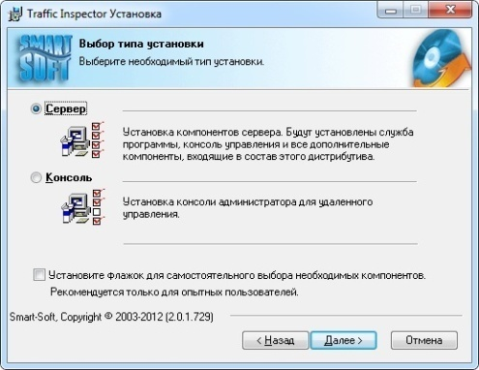
Рисунок 28 – Выбор типа установки

2) После установки запустите консоль управления TrafficInspector , как показано на рисунке 29 (Программы /TrafficInspector /Администрирование).
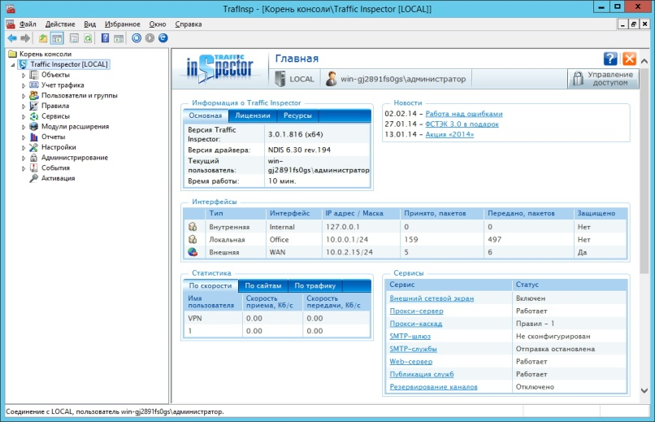
Рисунок 29 - Консоль управления

3) После установки программы TrafficInspector, зайдите в «Консоль администратора» и запустите «Конфигуратор». Вариант применения выбрать «Сервер – сетевой шлюз» (рисунок 30).

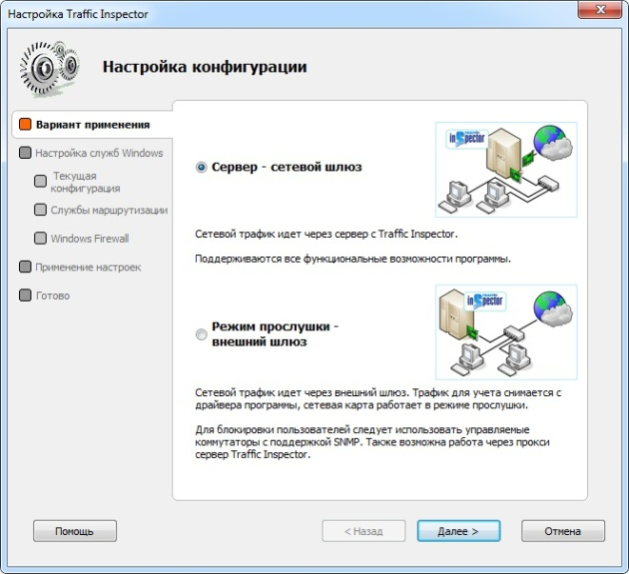
Рисунок 30 - Конфигуратор

4) В разделе «Службы маршрутизации» (смотрите рисунок 31) выбрать «Используется NAT от службы InternetConnectionSharing (ICS)».
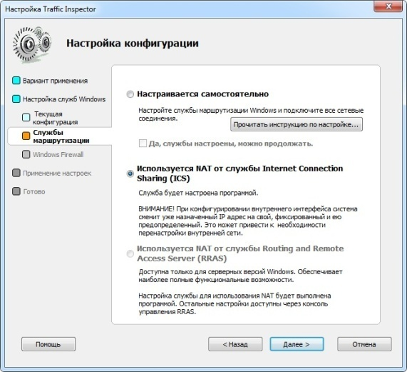
Рисунок 31 - Службы маршрутизации
5) При завершении работы мастера «Настройка конфигурации» выбрать «Продолжить настройку» (рисунок 32).

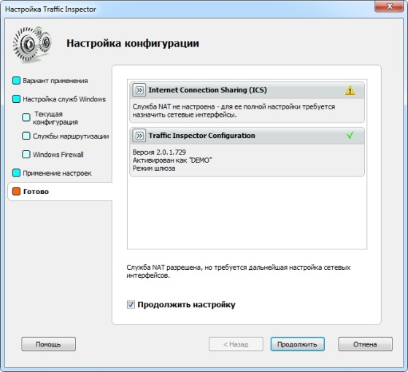
Рисунок 32 - Продолжение настройки

6) В мастере "Настройка служб TrafficInspector", как изображено на рисунке 32, выберите необходимые настройки и используемые службы.

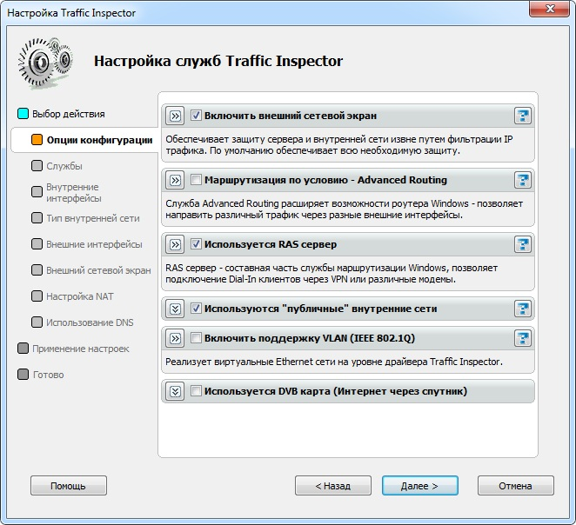

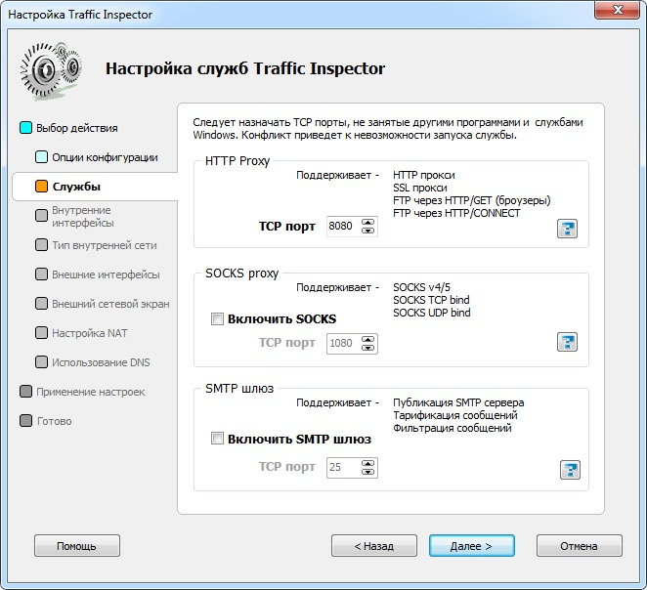
Рисунок 32 - Настройка служб TrafficInspector
7) Выберите сетевой интерфейс внутренней сети, как показано на рисунке 33.
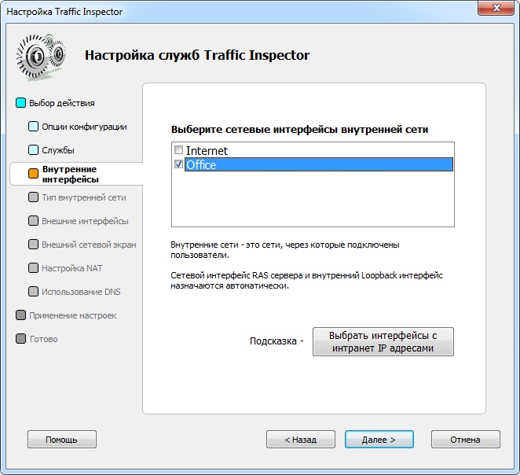
Рисунок 33 - Выбор сетевого интерфейса

8) Выберите публичные сети (рисунок 34) (если выбрана публичная сеть, на внутреннем интерфейсе будет включен сетевой экран).
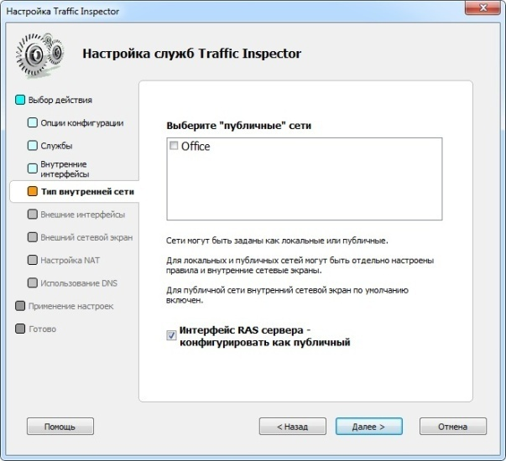
Рисунок 34 - Тип внутренней сети
9) Выберите сетевой интерфейс внешней сети, как изображено на рисунке 35.
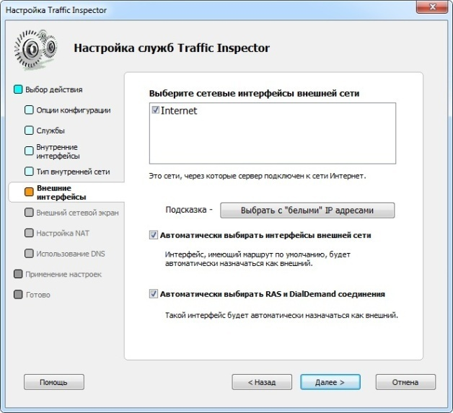
Рисунок 35 - Сетевой интерфейс внешней сети
10) Выберите интерфейсы для настройки NAT, как на рисунке 36, обратите внимание, что если подключение происходит через VPN или PPPoE или Dial-Up, то и указывать нужно именно его, а не сетевое подключение).

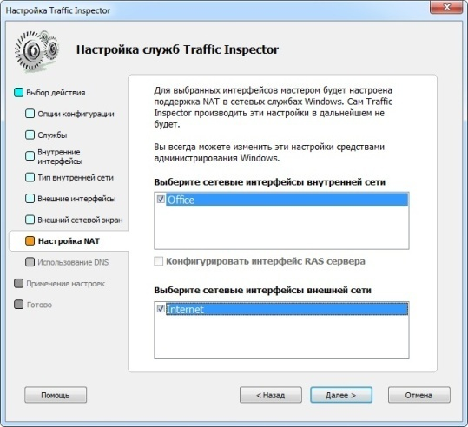
Рисунок 36 - Интерфейсы для настройки NAT

11) Настройка Конфигурации и Служб TrafficInspector завершена. Нажмите "Готово", смотрите рисунок 37.

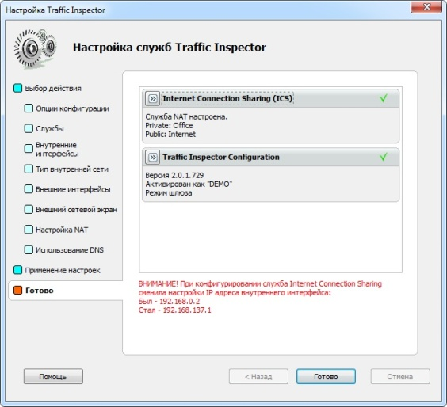
Рисунок 37 - Завершение Конфигурации

12) Выбираем «Нормальный» режим использования DNS. Подробности о других режимах можно посмотреть в справке. Жмем «Далее», как показано на рисунке 38.
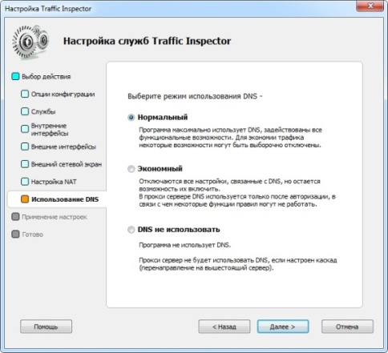
Рисунок 38 - Режимы использования DNS
13) Применение установленной нами конфигурации (рисунок 39).

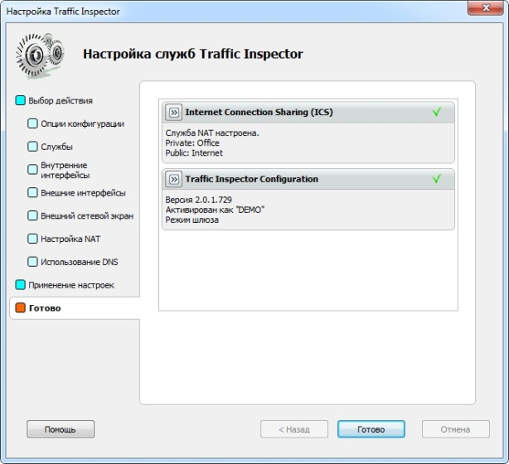
Рисунок 39 - Применение конфигурации

14) После конфигурирования TrafficInspector в консоли у Вас должны отобразиться интерфейсы внутренней и внешней сетей (смотрите рисунок 39).

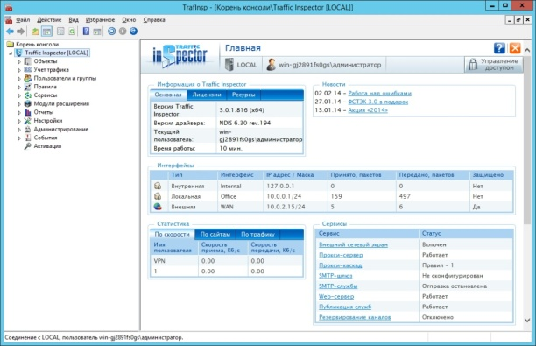
Рисунок 40 Интерфейсы внутренней и внешней сетей

15) Раскройте вкладку «TrafficInspector» и выберите «Управление пользователями». В появившемся окне, показано на рисунке 40, выберите «Создать пользователя».

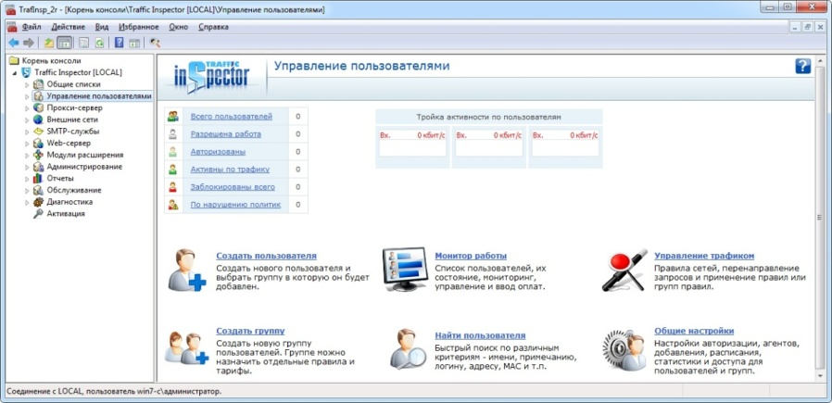
Рисунок 40 - Управление пользователями

16) В окне добавления клиента Вы можете задать его имя, способ авторизации, время доступа и другие необходимые Вам параметры (подробнее см. в справке, она доступна в любом окне консоли по нажатию F1).
17) Чтобы клиент мог пользоваться интернетом он должен авторизоваться (способы показаны на рисунке 41). Авторизация может быть разной в зависимости от выбранного способа (логин, IP, MAC и.т.п). Отдельно стоит отметить возможность авторизации через клиентского агента. В нем пользователь может видеть свой баланс, а также переключать режимы кэширования и блокировки. Агента можно загрузить с встроенного Веб-сервера программы, который доступен по адресу http://<имя сервера>:8081, где «имя сервера»– это сетевое имя или IP компьютера на котором установлен TrafficInspector (в нашем случае http://192.168.137.1:8081). В настройках агента необходимо указать имя сервера или IP адрес его внутреннего интерфейса (в нашем случае 192.168.137.1).

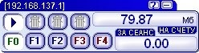
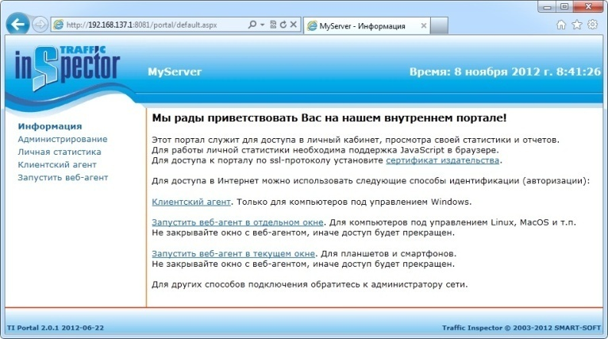
Рисунок 41 - Авторизация

18) Чтобы быть уверенным, что авторизация прошла успешно, повторите диагностику на клиентской машине.

7 Методические указания к выполнению практической работы

«Программа ArecaBackup»

ArecaBackup - Программа для резервного копирования файлов под Windows и Linux, распространяемая по свободной лицензии (GPL v2). Работает в среде виртуальной машины Java. Управление процессом резервного копирования в программе возможно как из командной строки, так и в графическом интерфейсе. Обеспечивает полное резервирование, инкрементальное резервирование, дифференциальное резервирование, реализован механизм транзакций для критичных операций резервирования. Программа локализованадля следующих языков:китайский,чешский, датский, голландский,английский, французский, немецкий, венгерский,итальянский, русский, испанский, шведский.

Зачем использовать Areca?
Areca проста в использовании: как только вы определили параметры резервного копирования вашего ПК, они могут быть запущены простым щелчком. Areca также предоставляет все инструменты, необходимые для обработки архивов:
– Резервное копирование
– Архив восстановления (с или без удаленных файлов): целых архивов или отдельных файлов могут быть легко восстановлены
– Архив слияния: смежные дополнительные архивы могут быть объединены в один архив для экономии места
– Архив удаление
–История исследователь: различные версии данного файла могут быть просмотрены и восстановлены
– Архив исследователь: файлы могут быть найдены среди ваших архивов
Кроме того, как графический интерфейс пользователя (полезно для общих задач администрирования) и интерфейс командной строки (которые можно использовать с программным обеспечением целевого планирования) предоставляются.

Функции резервного копирования:
– Архив сжатия (Почтовый и Zip64 формат)
– Архив шифрования (AES128 и AES256 алгоритмы шифрования)
– Хранение на локальном жестком диске, сетевом диске, ключ USB, FTP, FTPS (с явные и неявные SSL / TLS) или SFTP сервера
– Источник файла фильтры (по расширению, директории, регулярное выражение, размер, дата, статус, с AND / OR / NOT операторов) логических
– Инкрементальный, дифференциал и полная поддержка резервного копирования
– Поддержка дельта резервного копирования (магазин только измененные части ваших файлов)
– Архив сливается: Вы можете объединить смежные архивы в один архив для экономии места.
– Как восстановления дата: Areca позволяет восстановить архивы (или отдельные файлы), а на определенную дату.
– Механизм сделки: Все критические процессы (такие как резервное копирование или слияний) являются транзакционными. Это гарантирует целостность резервных копий.
– Резервное копирование отчеты: Areca генерирует резервного копирования отчетов, которые могут быть сохранены на жестком диске или отправленные по электронной почте.
– Начать скрипты резервного копирования: Areca можете запустить скрипты после резервного копирования.
– Файлы права, символические ссылки и именованные каналы могут быть сохранены и восстановлены. (Только Linux)

Графический интерфейс пользователя:
– Архив содержание. (в том числе "найти файл в архивах" функции)
– Архив описание: манифест, связанный с каждого архива, который содержит различные информацию, такие как название, дата, описание и дополнительные технические данные.
–Отслеживание Версии файла: Areca отслеживает историю ваших файлов "(создание / модификации / удаления). Каждая версия может быть выборочно просматривать и выздоровел.
–Резервное копирование моделирования (проверьте, требуется ли резервное копирование)
– История действий пользователя: Areca сохраняет историю действий всех пользователей (архивы удаление, объединяет, резервное копирование, восстановление).

Резервное копирование (англ.backupcopy) — процесс создания копии данных на носителе (жёстком диске, дискете и т. д.), предназначенном для восстановления данных в оригинальном или новом месте их расположения в случае их повреждения или разрушения.
Виды резервного копирования:
– Полное резервное копирование (Fullbackup)
Полное копирование обычно затрагивает всю систему и все файлы. Еженедельное, ежемесячное и ежеквартальное резервное копирование подразумевает создание полной копии всех данных. Обычно оно выполняется тогда, когда копирование большого объёма данных не влияет на работу организации. Последующие резервные копирования, выполняемые до следующего полного копирования, могут быть дифференциальными или инкрементными, главным образом для того, чтобы сохранить время и место на носителе.
– Дифференциальное резервное копирование (Differentialbackup)
При дифференциальном («разностном») резервном копировании каждый файл, который был изменен с момента последнего полного резервного копирования, копируется каждый раз заново. Дифференциальное копирование ускоряет процесс восстановления. Все копии файлов делаются в определенные моменты времени, что, например, важно при заражении вирусами.
– Инкрементное резервное копирование (Incrementalbackup)
При добавочном («инкрементном») резервном копировании происходит копирование только тех файлов, которые были изменены с тех пор, как в последний раз выполнялось полное или добавочное резервное копирование. Последующее инкрементное резервное копирование добавляет только файлы, которые были изменены с момента предыдущего. Инкрементное резервное копирование занимает меньше времени, так как копируется меньшее количество файлов. Однако процесс восстановления данных занимает больше времени, так как должны быть восстановлены данные последнего полного резервного копирования, а также данные всех последующих инкрементных резервных копирований. В отличие от дифференциального копирования, изменившиеся или новые файлы не замещают старые, а добавляются на носитель независимо.
– Клонирование
Клонирование позволяет скопировать целый раздел или носитель (устройство) со всеми файлами и директориями в другой раздел или на другой носитель. Если раздел является загрузочным, то клонированный раздел тоже будет загрузочным.
– Резервное копирование в виде образа
Образ — точная копия всего раздела или носителя (устройства), хранящаяся в одном файле.
– Резервное копирование в режиме реального времени
Резервное копирование в режиме реального времени позволяет создавать копии файлов, директорий и томов, не прерывая работу, без перезагрузки компьютера.
– Холодное резервирование
При xолодном резервировании база данных выключена или закрыта для потребителей.файлы данных не изменяются и копия базы данных находится в согласованном состоянии при последующем включении.
– Горячее резервирование
При горячем резервировании база данных включена и открыта для потребителей. Копия базы данных приводится в согласованное состояние путём автоматического приложения к ней журналов резервирования по окончании копирования файлов данных.

7.1 Руководство пользователя

Запуск и начало работы
Для запуска программы нужно кликнуть по ярлыку . После откроется рабочая среда программы.
Теперь нужно произвести начальные настройки, выбрав в меню пункт рабочая среда, пункт настройки.
На рисунке 42 представлено окно настроек.
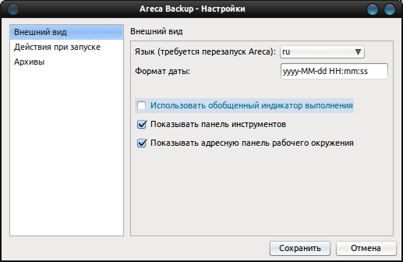
Рисунок 42 – Окно настроек

Здесь производим настройки по своему усмотрению.
Далее нужно создать задачу, в меню пункт правка, пункт новая задача. На рисунке 43 представлено окно настроек новой задачи.

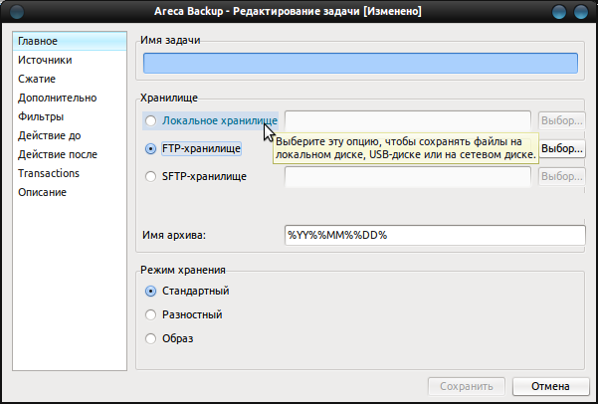
Рисунок 43 – Настройки новой задачи

В пункте главное, нужно задать имя задачи, а также выбрать хранилище (в данном случае используется локальное хранилище) и прописать путь.
В пункте источники, нужно выбрать файл, для которого нужно сделать резервную копию.
В пункте сжатие, нужно выбрать сжатие, кодировку и по желанию пользователя разделение архива на части
В пункте дополнительно, нужно поставить галочки шифрование и шифровать имена файлов и выбрать алгоритм шифрования
Остальные пункты трогать не нужно, только по желанию пользователя.
Далее в меню в пункте запуск, пункт архивировать задачи, нужно выбрать путь хранения архива и вид резервного копирования
На рисунке 44 представлено окно настроек резервного копирования.

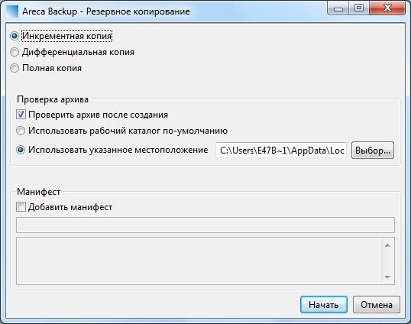
Рисунок 44 – Окно настроек резервного копирования

7.2 Настройка программы

- Откройте программу ArecaBackup
- Произвести начальную настройку, которая описана в руководстве пользователя
- Выбрать файл для резервного копирования.
- Выбрать метод сжатия.
- Выбрать кодировку и метод шифрования.
- В окне настроек резервного копирования выбрать нужную копию и место сохранения резервной копии
- После запустить процесс резервного копирования и дожидаться завершения процесса.
- Какое расширение имеют файлы после шифрования и резервного копирования?

8 Методические указания к выполнению практической работы
«Антивирусная программа Avast»

Для пользователей, которые не знают, как правильно скачать и установить бесплатный антивирус Avast, мы предлагаем воспользоваться мануалом - инструкцией по установке.
Антивирус Avast представляет собой комплексный программный продукт, который сможет обеспечить надежную и постоянную защиту Вашего компьютера от хакеров, которые могут заразить ваш ПК вирусами. Для того чтобы быть уверенным в безопасности информации на вашем компьютере, Вы можете скачать бесплатную версию антивируса Avast.
Вы можете подумать: «А чем Avast лучше других бесплатных антивирусов?». В наше время, когда компьютеры занимают большую часть жизни, в них хранится достаточно важной для их владельцев информации, утеря которой будет для них крайне нежелательна. Так вот, без хорошего антивируса её будет сложно сохранить в целости и сохранности. Укибер злодеев есть достаточно способов испортить работоспособность Вашего компьютера: незаконно получить доступ к его управлению, и рассылать нелегальную рекламу, попросту заразить Ваш компьютер до отключения его работы, и требовать за это деньги. И это далеко не полный список того, что плохого может произойти с вашим ПК без надежной защиты. Поэтому, если Вы работаете за компьютером, антивирус Вам, а именно Вашему компьютеру, просто жизненно необходим. Компания разработчики AVAST Software (до 1 июня 2010 года — ALWIL Software), разработчики антивируса Avast, на данный момент имеет очень высокие показатели на рынке антивирусов, и с каждым днём их продукт всё больше совершенствуется.
Скачав Avast, Вы можете спать спокойно, не беспокоясь за безопасность Вашего компьютера. Но только установить антивирус не достаточно. С каждым днём появляются новые вирусы, и их, соответственно нужно вносить в базу вирусов, для обнаружения. Антивирус Avast обновляет эту базу день за днём, Вам остается лишь подключиться к интернету и она сама обновится, автоматически. В последних версиях программы, увеличилась скорость сканирования всех областей на жестком диске.
При сканировании файлов на обнаружение вирусов, Вы можете выбрать определенную область сканирования, что очень удобно. Ведь есть «безопасные» файлы, которые Вы можете не сканировать, а выбрать отдельную папку или локальный диск.
В реальном времени, работает несколько сканирующих экранов, которые отслеживают ваши интернет соединения и фильтруют поступающую информацию, исключая потенциальную опасность. Так же, в последних версиях антивируса значительно упростился пользовательский интерфейс, что дает возможность даже ребенку разобраться в программе.
Установив на свой компьютер антивирусное ПО Avast, Вы защищаете свой компьютер от хакеров, и вредоносных программ, что даёт вам возможность спокойно работать, даже не обращая не это внимания. Мы предлагаем скачать аваст бесплатно, при этом Вам не придется регистрироваться и выполнять еще какие-то действия, достаточно воспользоваться нашим, специальным менеджером для закачек, который называется OviLoviEngine. С помощью этого софта Вы сможете загрузить любую версию аваста совершенно бесплатно.

8.1 Установка антивируса Avast

Для начала Вам необходимо загрузить установочный файл с официального сайта.
После загрузки - запустите файл и подождите, пока откроется главное окно мастера установки. После запуска убираем галочку в пункте с установкой DropBox и нажимаем на кнопку, как показано на рисунке 45. Далее - по инструкции (рисунок 46-53).
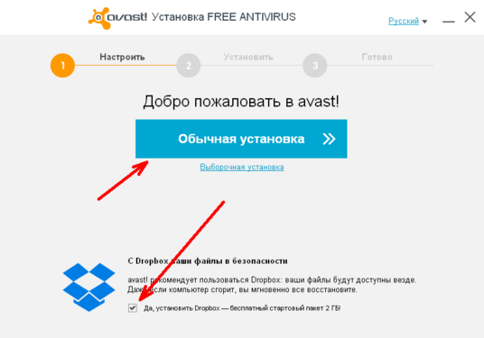

Рисунок 45 - Деинсталляция программы

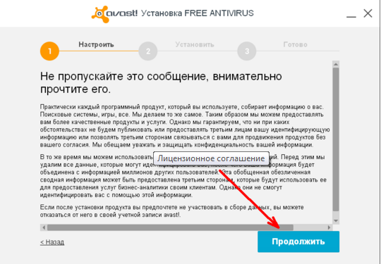

Рисунок 46 - Принимаем лицензионное соглашение

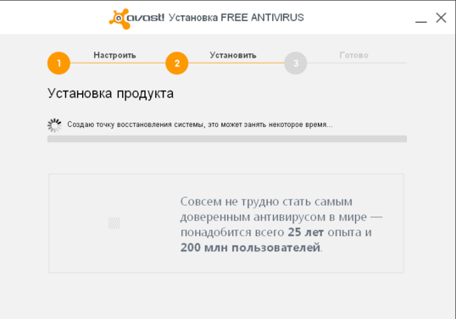

Рисунок 47 - Распаковка файлов

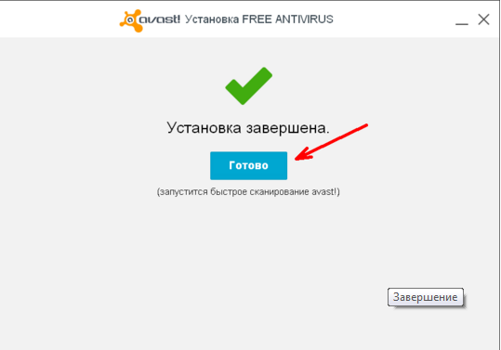

Рисунок 48 – AvastFreeAntivirus установлен.

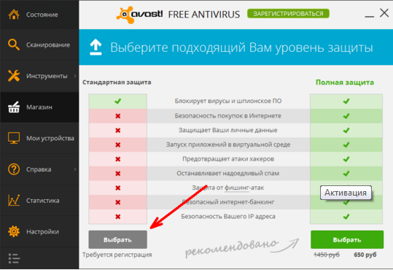

Рисунок 49 - После запуска нажимаем на кнопку «Зарегистрироваться», затем в появившемся окне - выбрать пункт «Стандартная защита».
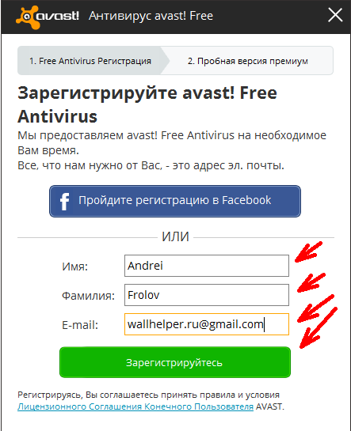

Рисунок 50 - Заполняем регистрационную форму (заполните своими данными) и жмите на зеленую кнопку, как показано на рисунке ниже.
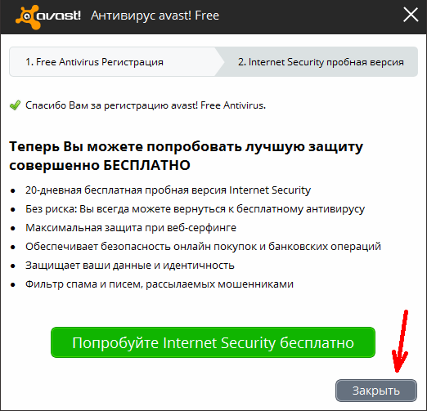

Рисунок 51 - Теперь вы можете пользоваться бесплатным антивирусником Аваст в течение одного года

8.2 Автоматическое обновление Avast
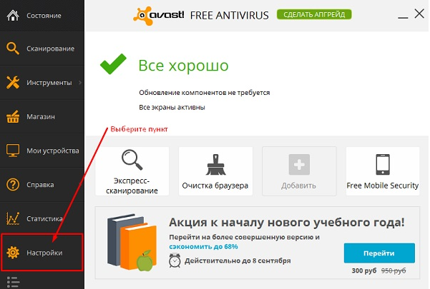

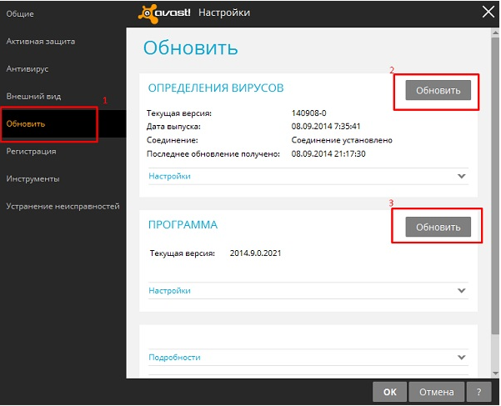
Рисунок 52 - Нужно двойным щелчком кликнуть по ярлыку или значку антивируса Аваст. После чего откроется интерфейс программы, где нужно перейти на вкладку Настройки.
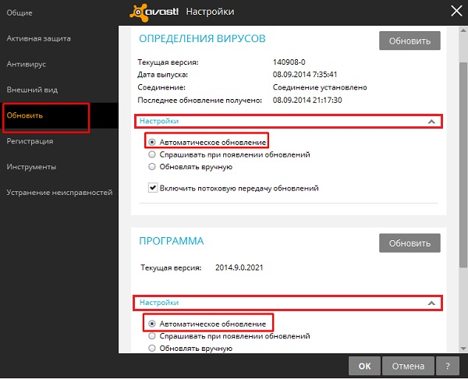
Рисунок 53 - Далее следует нажать в открывшемся окне вкладку Обновить. И запустить процесс обновления по очереди, нажав на соответствующие кнопки.

К обновлению антивируса следует подходить серьезно, так как от этого зависит безопасность ваших данных на компьютере. Поэтому время от времени проверяйте информацию о последнем обновлении аваста или проведите процедуру вручную, как описано выше.

8.3 Системные требования Avast

Поддерживаемые операционные системы:
- Windows 8 (любая версия, 32- или 64-разрядная);
- Windows 7 (любая версия, 32- или 64-разрядная);
- WindowsVista (любая версия, кроме Starter, 32- или 64-разрядная);
- Windows XP с пакетом обновлений SP2 или выше (любая версия, 32- или 64-разрядная);
Операционные системы Windows более старых версий (Windows 95/98/ME/NT/2000) не поддерживаются.
Минимальные аппаратные требования:
- Процессор Pentium 3
- 128 МБ оперативной памяти
- 600 МБ свободного пространства на жестком диске
Для оптимальной работы удалите с компьютера другие антивирусы, прежде чем устанавливать Avast.

8.4 Настройка сканирования

Рассмотрим настройки сканирования Аваст на примере экспресс-режима. Щёлкните «Задать особый вид сканирования» в нижнем правом углу. Параметры сканирования. Выбор области. Вкладка «Чувствительность сканирования». Режим чувствительности эвристического анализа (по умолчанию – нормальный), лучше выставить высокий для пущей надёжности, но в таком случае несколько увеличится потребление системных ресурсов, хотя и не существенно. Искать потенциально нежелательные программы или сокращённо ПНП – ставим галочку. «Архиваторы». По умолчанию указан стандартный набор для Avast. Здесь отмечаем пункт «Все архиваторы».
Если оставить «Действия» без изменений, то в таком случае Аваст будет всё время спрашивать о действиях, которые необходимо предпринять в случае обнаружения угрозы. Данный процесс было бы не лишним автоматизировать, тогда антивирус будет сам выбирать нужные действия, не напоминая каждый раз о себе. Для этого достаточно выполнить следующие настройки. Для ПНП и подозрительных файлов лучше применить вот такие настройки, чтобы антивирус не удалил важный файл, по ошибке посчитав его небезопасным. Производительность. Приоритет сканирования. Можно оставить по умолчанию. Файл отчёта. Выбираем необходимые компоненты. Исключения. Сюда добавляем те объекты, которые проверяться не будут (системные диски, файлы, папки и т.д.). Планирование. Настройка проверки по расписанию и другие параметры сканирования. Рассмотрим имеющиеся инструменты AvastFreeAntivirus (те самые, которые идут по умолчанию при выборе «обычного» режима загрузки, напомним, что при выборочной установке данные элементы можно устанавливать избирательно, они играют лишь вспомогательную роль и не обязательны к установке, хотя и рекомендованы AVAST).

8.5 Обзор дополнительных инструментов

Первый по списку у нас идёт SoftwareUpdater. Данный инструмент позволяет обновлять установленное в системе программное обеспечение. Обратите внимание, что несмотря на имеющуюся кнопку «Активировать автоматическое обновление», она не активна и носит лишь рекламный характер. Такая возможность в бесплатной версии отсутствует, при клике на неё будет предложено перейти (за деньги) на коммерческий продукт из линейки аваст – AvastPremier. Имейте в виду, в бесплатной версии антивируса аваст – SoftwareUpdater работает только в ручном режиме. Следующий инструмент – SecureLine. Это платная служба, которая защищает и обеспечивает анонимность при выходе в сеть Интернет. Тарифы службы SecureLine следующие. Возможно подключения пробной версии сроком на 3 дня. Если вы не планируете использовать данную службу, то целесообразно было бы снять галочку ещё на этапе установки (при условии установки по выбору).
Далее «Очистка браузера». Эта опция позволяет, используя интерфейс аваст, управлять расширениями (включать или отключать, удалять), плагинами и прочими дополнительными компонентами встроенными в веб-обозреватели (в те, что у вас установлены). К примеру, на этом скриншоте мы видим, что аваст посчитал данное расширение для браузера MozillaFirefox нежелательным и рекомендует его отключить. На следующем скриншоте, как пример, показаны уже расширения для браузера GoogleChrome, но уже с положительным рейтингом. Для отображения расширений имеющих положительную репутацию необходимо снять галочку, как показано на нижеприведённом снимке экрана. Вы можете, при необходимости, отключать любые расширения, дополнения и прочие компоненты, используя аваст, при этом браузер, для которого вносятся изменения в этот момент не должен быть запущен. Данный дополнительный инструмент также может быть выбран опционально в процессе установки бесплатного антивируса аваст. Если вам такой функционал не нужен и вы предпочитаете производить подобные настройки непосредственно средствами того или иного обозревателя, то можете исключить данный инструмент при выборе компонентов для установки. AccessAnywhere. Позволяет удалённо управлять компьютером. Если мы нажмём на кнопку «Удалённое управление компьютером», то нас попросят ввести адрес электронной почты и пароль нашей учётной записи AVAST. Однако данная функция будет, скорее всего, бесполезна для подавляющего большинства пользователей бесплатной версии AvastFreeAntivirus. Удалённое подключение и дистанционная работа с другим ПК возможна только в том случае, если на нём установлена платная версия AvastPremier. Поэтому данную функцию можно также исключить при выборе компонентов для установки на этапе инсталляции антивируса.
Аварийный диск. Компонент предназначен для создания носителя (оптический носитель – диск CD\DVD или съёмный – usb-флешка), который будет содержать последние антивирусные определения аваст, что позволит автономно сканировать и чистить систему от вирусов. Если вы используете сторонние программы для создания бекапов (резервных копий) вашей операционной системы, то в данном инструментарии также нет необходимости. Такие компоненты, как «Песочница», «SafeZone» и Брандмауэр в бесплатной версии Avast недоступны. Ещё один из дополнительных инструментов – Дистанционная помощь. Данный компонент находится не во вкладке «Инструменты», а в разделе «Справка». Позволяет получить (или предоставить) удалённый доступ к компьютеру другого пользователя, где установлен один из продуктов Avast.
В случае если вы захотите предоставить доступ к своему ПК, то нажимаете «Получить помощь». Появится окно с кодом, который вы должны сообщить тому человеку, для которого хотите открыть доступ к вашему компьютеру. Передать код можно любым удобным для вас способом, используя электронную почту, аську, Skype, отправить с помощью sms и так далее). Если подключиться к другому компьютеру необходимо вам, то действуем наоборот: получаем код и вводим его в специальное поле в меню «Дистанционной помощи». Магазин AVAST. Здесь доступны для приобретения лицензии на коммерческие продукты для антивирусной защиты, а также имеются, как платные, так и бесплатные компоненты для отдельной установки. Пункт «Мои Устройства» был уже рассмотрен нами ранее, поэтому не будем тут на нём останавливаться.
Меню «Справка» содержит такие вкладки, как «Поддержка». В данном разделе имеется возможность получить ответы касаемо продуктов AVAST Software: ЧаВо – ответы на часто задаваемые вопросы, ссылка на официальный сайт AVAST. Форум – официальный форум аваст, только на английском языке. Команда технической поддержки – здесь вы можете задавать интересующие вас вопросы по работе того или иного продукта аваст, поддержка осуществляется на разных языках, включая русский. Удалённая помощь – откроется уже ранее нами рассмотренная вкладка «Дистанционная помощь».
Справка – автономная справка по ключевым функциям антивируса. «Отзывы». Можно оставить свой отзыв на специально созданной для этого официальной странице, там же имеется возможность почитать отзывы других пользователей о Avast FREE ANTIVIRUS и других продуктах компании. На вкладке отзывы можно также сообщить о файлах, которые антивирус ошибочно посчитал опасными или подозрительными.
О программе Avast Информация, о версии программы и антивирусных определений (и их количество), информация о компонентах. Статистический блок. Содержит различные статистические данные, собранные в процессе работы антивируса.

9 Методические указания к выполнению практической работы
«ПрограммаRohosDisk»

9.1Описание программы RohosDisk

RohosDisk — программа для защиты конфиденциальной информации на компьютере. Скрытие файлов и папок, профилей вэб браузеров на персональный зашифрованный диск. Доступ к диску с помощью USB ключа и PIN кода. А также Стеганография (скрытие файлов) в AVI видеофильм.
С помощью RohosDisk вы можете не только зашифровать информацию, но и скрыть сам факт её хранения на вашем компьютере или ноутбуке. Программа RohosDisk создаст виртуальный зашифрованный диск. В действительности, он не является физическим диском, а всего лишь специальным большим файлом, где хранятся все данные. Но вы можете работать с ним точно так же, как с любым своим логическим диском: копировать и стирать файлы, перетаскивать их туда мышкой, просматривать содержимое диска через проводник WindowsExplorer и т.д. Этот диск будет доступен только по паролю.
Возможности RohosDisk:
- Скрытие папок и файлов на секретный зашифрованный диск.
- Диск защищён сильным шифрованием (AES 256 бит), доступен только из вашей учетной записи.
- Встроенный Файл Шредер — надёжное перемещение файлов и папок на RohosDisk с последующим затиранием оригиналов.
- Шифрование Браузеров - Firefox, Chrome, Opera; профиля Skype.
- Хранение пароля от диска на USB флэш драйве — не надо вводить пароль вручную.
- Интеграция в MS Office — доступ к секретному диску прямо из MS Word, Excel..

9.2 Руководство пользователя

Системные требования
- 800 MHz Intel Pentium III or 800 MHz AMD Athlon or 1.2GHz Intel Celeron or 1.2 GHz AMD Duron processor
- 128 MB of RAM
- Windows XP, Vista, 7, 8, 8.1, 10.
Указания по работе с программой
- Создаем основной диск
Запускаем RohosDiskEncryption. Сейчас у нас не создан зашифрованный контейнер (диск). Нажимаем на ссылку “Создать новый диск…” (ссылка показана на рисунке 54).

Рисунок 54 - Создание диска

Появиться окно, в котором нам предлагают ввести пароль для доступа к зашифрованному диску (рисунок 55). Но перед тем как вводить пароль нужно настроить наш новый зашифрованный диск. Нажимаем на клавишу “параметры диска…”

Рисугок 55 - Ввод пароля

Откроется окно настроек нового диска (рисунок 56).

Рисунок 56 - Параметры диска
Здесь можно указать размер зашифрованного контейнера, его букву, файловую систему, алгоритм шифрования и место где будет создан диск.
После указания всех параметров нажимаем кнопку “Ок”, и вводим пароль на диск (смотрите рисунок 57). Создать надежный пароль можно с помощью генератора паролей.

Рисунок 57 - Создание пароля

Нажимаем “Создать диск” и через несколько секунд наш зашифрованный контейнер готов.
Выглядит он в системе как еще один логический диск и вся информация, которая хранится на нем и шифруется «налету».

Шифруем браузеры
Для шифрования приложения нужно в главном окне программы выбрать “Зашифровать Приложение”, как показано на рисунке 58.

Рисунок 58 - Шифрование
Появится окно, в котором можно выбрать из списка нужную программу (рисунок 59).

Рисунок 59 - Выбор программы

Выбираем нужную программу, (для примера выберем MozillaFirefox) и нажимаем кнопку “Зашифровать приложение”. Несколько секунд и Ваши данные в Firefox надежно зашифрованы.
Теперь что бы получить доступ к Firefox нужно сначала включить диск Rohos. Пока Вы это не сделаете, злоумышленник не сможет получить доступ к Firefox.

10 Методические указания к выполнению практической работы

«ПрограммаGNUPG»

10.1 Описание программы GNUPG

GNUPG - программа для шифрования информации и создания электронных цифровых подписей. Разработана как альтернатива PGP и выпущена под свободной лицензией GNU GeneralPublicLicense. GnuPG полностью совместима со стандартом IETF OpenPGP. Текущие версии GnuPG могут взаимодействовать с PGP и другими OpenPGP-совместимыми системами.
GnuPG — программа, которая работает на почти всех операционных системах: от MicrosoftWindows и GNU/Linux до Mac OS X, FreeBSD, OpenBSD, NetBSD и т. д.
Хотя в основном интерфейсом GnuPG является командная строка, существуют различные внешние дополнения, которые делают доступной функциональность этой программы через графический интерфейс пользователя. Например, GnuPGинтегрирован в графические клиенты электронной почты KMail и Evolution. Механизм плагинов полностью совместим со стандартом OpenPGP.
С помощью расширения EnigmailGnuPG работает в почтовом клиенте MozillaThunderbird для шифрования и аутентификации сообщений. Также поддержка GnuPG имеется в почтовых клиентах Mutt, TheBat! и Gnus.
При помощи программы GPGrelay шифровать и подписывать электронные письма через GnuPG можно любыми почтовыми клиентами, работающими по протоколам POP3, IMAP4, SMTP.
GnuPG шифрует сообщения, используя асимметричные пары ключей, генерируемые пользователями GnuPG. Открытыми ключами можно обмениваться с другими пользователями различными путями, в том числе и через Интернет с помощью серверов ключей. Также GnuPG позволяет добавлять криптографическую цифровую подпись к сообщению, при этом целостность и отправитель сообщения могут быть проверены.
GnuPG не использует запатентованное или иначе ограниченное программное обеспечение и/или алгоритмы, включая алгоритм IDEA, который представлен в PGP почти с самого начала. GnuPG использует другие непатентованные алгоритмы CAST5, 3DES, AES, Blowfish и Twofish. Тем не менее, возможно использование в GnuPG и алгоритма IDEA с помощью дополнительного модуля.
GnuPG — это гибридное криптографическое программное обеспечение, которое использует комбинацию стандартного шифрования с помощью симметричных ключей и шифрования с открытым ключом для безопасного обмена ключами, открытый ключ получателя необходим для шифрования ключа сессии, используемого единожды. Такой режим работы является частью стандарта OpenPGP и частью PGP в его первой версии.

10.2 Руководство пользователя

Системные требования
- 800 MHz Intel Pentium III or 800 MHz AMD Athlon or 1.2GHz Intel Celeron or 1.2 GHz AMD Duron processor
- 128 MB of RAM
- Windows XP, Vista, 7, 8, 8.1, 10.

Указания по работе с программой
- Запустите программу
- Запустив программу во вкладке Keys выберите NewKey (рисунок 60).

Рисунок 60 - Выбрать New Key

- Введите любое слово в поле «Ваше имя», смотрите пример на рисунке 61.

Рисунок 61 - Ввод имени

- Строку «e-mail адрес» тоже заполнить произвольно.
- Дальше программа попросит вас придумать пароль (минимум 8 символов). Например 14881488, изображено на рисунке 62.

Рисунок 62 - Ввод пароля
- После того как подтвердите пароль, ключ начнёт создаваться, это займёт немного времени.
- Создайте текстовый файл. Произвольно заполните его. Сохраните.
- В GnuPGв вкладке Windows нажмите FileManager, откройте ранее созданный файл, смотрите рисунок 63.

Рисунок 63 - Менеджер файлов

- Нажмите Encrypt. Выберите ключ который вы создали в пункте 2. Нажмите ОК. Таким образом мы зашифровали файл. Теперь расшифруйте его обратно нажав кнопку Decrypt.
- В вкладке Windows выберите Clipboard. Напишите в поле любой текст, пример на рисунке 64.

Рисунок 64 - Ввод текста

- Нажмите Encrypt. Ваш текст зашифруется (рисунок 65).
Рисунок 65 - Шифрование текста

- Нажмите Decrypt. Текст вернётся к исходному состоянию, как показано на рисунке 66.

Рисунок 66 - Исходное состояние текста

Имея зашифрованные данные можно не боятся за их сохранность. И спокойно пересылать, транспортировать, скрывать.

Заключение

Информационная безопасность, как и защита информации, задача комплексная, направленная на обеспечение безопасности, реализуемая внедрением системы безопасности. Проблема защиты информации является многоплановой и комплексной и охватывает ряд важных задач. Проблемы информационной безопасности постоянно усугубляются процессами проникновения во все сферы общества технических средств обработки и передачи данных и, прежде всего, вычислительных систем.
На сегодняшний день сформулировано три базовых принципа, которые должна обеспечивать информационная безопасность:
- целостность данных — защита от сбоев, ведущих к потере информации, а также зашита от неавторизованного создания или уничтожения данных;
- конфиденциальность информации;
- доступность информации для всех авторизованных пользователей.
При разработке компьютерных систем, выход из строя или ошибки в работе, могут привести к тяжелым последствиям. В настоящее время вопросы компьютерной безопасности становятся первоочередными. Известно много мер, направленных на обеспечение компьютерной безопасности, основными среди них являются технические, организационные и правовые.
Обеспечение безопасности информации — дорогое дело, и не только из-за затрат на закупку или установку средств защиты, но также из-за того, что трудно квалифицированно определить границы разумной безопасности и обеспечить соответствующее поддержание системы в работоспособном состоянии.
Средства зашиты информации нельзя проектировать, покупать или устанавливать до тех пор, пока не произведен соответствующий анализ.
С повышением значимости и ценности информации соответственно растёт и важность её защиты. С одной стороны, информация стоит денег. Значит утечка или утрата информации повлечёт материальный ущерб. С другой стороны, информация – это управление. Несанкционированное вмешательство в управление может привести к катастрофическим последствиям в объекте управления – производстве, транспорте, военном деле. Например, современная военная наука утверждает, что полное лишение средств связи сводит боеспособность армии до нуля.
Защиту информации в рамках настоящего курса определим так: меры для ограничения доступа к информации для каких-либо лиц (категорий лиц), а также для удостоверения подлинности и неизменности информации.
Вторая задача может показаться слабо связанной с первой, но на самом деле это не так. В первом случае владелец информации стремится воспрепятствовать несанкционированному доступу к ней, а во втором случае – несанкционированному изменению, в то время как доступ для чтения разрешён. Как мы позже увидим, решаются эти задачи одними и теми же средствами.
В случае успешного окончания данного курса, студент будет свободно ориентироваться в современной терминологии по данным темам, сможет самостоятельно выбрать, применительно к своим условиям, средства и методы защиты информации, сможет пользоваться любым программным обеспечением из данной области (а при наличии навыков программирования – создавать своё ПО), сможет противостоять большинству попыток несанкционированного доступа к своей информации, сможет распознать поддельный документ и самостоятельно изготовить подделку среднего уровня, будет способен преодолеть простую защиту, сумеет организовать на предприятии систему документооборота или хранения информации, исключающую её утечки.
Список использованных источников

1 Т.Л. Партыка, И.И. Попов. Информационная безопасность. Учебное пособие для студентов учреждений среднего профессионального образования. – 2-е изд., испр. и доп. М.: ФОРУМ: ИНФА-М, 2007. – 368 с.
2 Анисимова И.Н., Стельмашонок Е.В. Защита информации. Учебное пособие. - 2002.
3 Анин Б.Ю. Защита компьютерной информации. - СПб.: БХВ-Санкт-Петербург, 2000. - 384 с.
4 Теоретические основы компьютерной безопасности. : Учеб.пособие для вузов./ Девянин Н.Н., Михальский О.О. и др. - М.: Радио и связь, 2000. - 192 с.
5 Уваров О. Государственная и коммерческая тайна и инсайдерская информация.//Рынок ценных бумаг. - № 7(166). - М., 2000. - С.66-69.
6 Барсуков В.С., Водолазний В.В. Современные технологии безопасности. - М.: «Нолидж», 2000. - 496 с.
7 Программно-аппаратные средства обеспечения информационной безопасности. Защита в операционных системах.: Учеб.пособие для вузов./ Проскурин В.Г., Крутов С.В., Мацке-вич И.В. - М.: Радио и связь, 2000. - 168 с.

Интернет-ресурсы:

1 http://iit.metodist.ru
2 http://www.intuit.ru
3 http://www.warayg.narod.ru

